МИНИСТЕРСТВО ОБРАЗОВАНИЯ И НАУКИ РЕСПУБЛИКИ БУРЯТИЯ

ГОСУДАРСТВЕННОЕ БЮДЖЕТНОЕ ПРОФЕССИОНАЛЬНОЕ ОБРАЗОВАТЕЛЬНОЕ УЧРЕЖДЕНИЕ

«КОЛЛЕДЖ ТРАДИЦИОННЫХ ИСКУССТВ И НАРОДОВ ЗАБАЙКАЛЬЯ»

**Методические указания**

**к выполнению практических работ по дисциплине**

«Информатика»

**Часть 1**

для профессий

54.01.06 «Изготовитель художественных изделий из дерева»,

35.01.23 «Хозяйка (ин) усадьбы»,

43.01.09 «Повар, кондитер»

с. Иволгинск

2022 уч. г.

Методические указания разработаны на основе рабочей программы учебной дисциплины «Информатика» по профессиям среднего профессионального образования 54.01.06 «Изготовитель художественных изделий из дерева», 35.01.23 «Хозяйка (ин) усадьбы», 43.-01.09 «Повар, кондитер»

.

Организация-разработчик: ГБПОУ «Колледж традиционных искусств и народов Забайкалья»

Разработчики:

Пашинова Л.Н., преподаватель ГБПОУ «Колледж традиционных искусств народов Забайкалья»

ПОЯСНИТЕЛЬНАЯ ЗАПИСКА

Данные методические указания по выполнению практических работ являются частью учебно-методического комплекса по дисциплине «Информатика» и предназначены для студентов по профессии 54.01.06 «Изготовитель художественных изделий из дерева», 35.01.23 «Хозяйка (ин) усадьбы», 43.01.09 «Повар, кондитер».

Целью практических работ студентов является приобретение навыков работы на персональном компьютере в среде Windows и основных офисных программах MS Office – текстового редактора MS Word; табличного редактора MS Excel; системы управления базами данных MS Access; для создания презентаций MS Power Point; издательскими программами одна из них Adobe PageMaker. Работа на языке программирования Turbo Pascal, установка операционной системы Windows и принтера HP.

Выполнение практических работ направлено на закрепление полученных в ходе изучения тем знаний и реализацию выполнения требований. Практические занятия повышают качество знаний, их глубину, конкретность, оперативность, значительно усиливают интерес к изучению дисциплины, помогают студентам полнее осознать практическую значимость естественных наук.

Во всех практических работах учитывается полнота и качество выполнения практических заданий.

Требования к содержанию и объему выполняемых заданий выполняется на ПК и оформляется в тетради, в соответствии с требованиями к практической работе.

Практические работы по дисциплине «Информатика» выполняются после изучения теоретического материала по темам: «*Информационная деятельность человека*», «*Информация и информационные процессы*», «*Средства информационных и коммуникационных технологий*», «*Технологии создания и преобразования информационных объектов*», «*Телекоммуникационные технологии».*

Методические указания по проведению практических занятий дисциплине

«Информатика» ориентированы на достижение следующих **целей:**

* оценивать достоверность информации, сопоставляя различные источники;
* распознавать информационные процессы в различных системах;
* использовать готовые информационные модели, оценивать их соответствие реальному объекту и целям моделирования;
* осуществлять выбор способа представления информации в соответствии с поставленной задачей;
* иллюстрировать учебные работы с использованием средств информационных технологий;
* создавать информационные объекты сложной структуры, в том числе гипертекстовые;
* просматривать, создавать, редактировать, сохранять записи в базах данных;
* осуществлять поиск информации в базах данных, компьютерных сетях и пр.;
* представлять числовую информацию различными способами (таблица, массив, график, диаграмма и пр.);
* соблюдать правила техники безопасности и гигиенические рекомендации при использовании средств ИКТ;

Практические работы, выполняемые студентами, позволяют им приобрести опыт познавательной и практической деятельности, а также способствуют освоению общих компетенций по Федеральному Государственному образовательному стандарту СПО:

**ОК 1.** Понимать сущность и социальную значимость своей будущей профессии, проявлять к ней устойчивый интерес.

**ОК 2.** Организовывать собственную деятельность выбирать типовые методы и способы выполнения профессиональных задач оценить их эффективность и качество.

**ОК 3.** Принимать решения в стандартных и нестандартных ситуациях и нести за них ответственность.

**ОК 4.** Осуществлять поиск и использования информации для эффективного выполнения профессиональных задач профессионального и личностного развития.

**ОК5.** Использовать информационно-коммуникационные технологии в профессиональной деятельности.

**ОК 6.** Работать в коллективе и в команде, эффективно общаться с коллегами, руководством, потребителями.

**ОК 7.** Брать на себя ответственность работу членов команды (подчиненных), результат выполнения заданий

**ОК 8.** Самостоятельно определять задачи профессионального и личностного развития, заниматься самообразованием, осознанно планировать повышение квалификации

**ОК 9.** Ориентироваться в условиях частой смены технологий в профессиональной деятельности.

Практические занятия значительно повышают качественный уровень знаний, повышают мотивацию к изучению дисциплины, дают возможность обучающимся более полно осознать необходимость практической значимости Информатики и ИКТ.

**Количество часов на освоение рабочей программы учебной дисциплины:** максимальной учебной нагрузки студента **108** часов в том числе: **54 часов** практических работ.

Методические рекомендации включают в себя:

* 1. Перечень тем и заданий для практических работ.
  2. Методические указания и пояснения по выполнению данных работ.
  3. Критерии оценки практических работ.
  4. Литературу, необходимую для выполнения данных работ.

**ТЕМАТИЧЕСКИЙ ПЛАН**

Количество часов по учебному плану:

всего -**108** ч

в т. ч. практические работы – **54**ч

|  |  |
| --- | --- |
| **Название практической работы** | **Количество часов** |
| Практическая работа №1. Информационные ресурсы общества. Образовательные информационные ресурсы. | 1 |
| Практическая работа №2. Работа с программным обеспечением. Инсталляция программного обеспечения его использование и обновление. | 1 |
| Практическая работа №3-4. Правовые нормы информационной деятельности. Лицензионные и свободно распространяемые программные продукты. | 2 |
| Практическая работа № 5. Кодирование и шифрование данных | 1 |
| Практическая работа № 6. Дискретное (цифровое) представление текстовой, графической, звуковой информации и видеоинформации. | 1 |
| Практическая работа № 7. Представление информации в двоичной системе счисления | 1 |
| Практическая работа № 8. Представление информации в различных системах счисления | 1 |
| Практическая работа № 9. Выполнение математических расчетов с использованием ПК в режиме калькулятора. Обработка информации | 1 |
| Практическая работа № 10-11. Логические выражения и их преобразование. Построение таблиц истинности логических выражений. | 2 |
| Практическая работа № 12. Примеры построения алгоритмов и их реализации на компьютере | 1 |
| Практическая работа № 13. Основные алгоритмические конструкции и их описание средствами языков программирования. | 1 |
| Практическая работа № 14-15. Примеры построения алгоритмов с использованием конструкций проверки условий, циклов и способов описания структур данных. Разработка несложного алгоритма решения задачи. | 2 |
| Практическая работа №16-17. Среда программирования. Тестирование программы. Программная реализация несложного алгоритма | 2 |
| Практическая работа 18. Проведение исследования на основе использования готовой компьютерной модели. | 1 |
| Практическая работа №19-20. Поисковые системы | 2 |
| Практическая работа № 21. Создание архива данных. Извлечение данных из архива. | 1 |
| Практическая работа № 22. Запись информации на внешние носители различных видов. | 1 |
| Практическая работа №23. Операционная система. Графический интерфейс пользователя | 1 |
| Практическая работа № 24-25. Примеры использования внешних устройств, подключаемых к компьютеру, в учебных целях. Программное обеспечение внешних устройств. Подключение внешних устройств к компьютеру и их настройка. | 2 |
| Практическая работа № 26-27. Понятие о системном администрировании. Подключение компьютера к сети. | 2 |
| Практическая работа № 28. Защита информации. Антивирусная защита | 1 |
| Практическая работа № 29. Эксплуатационные требования к компьютерному рабочему месту. | 1 |
| Практическая работа № 30. Создание и редактирование текста в ТР | 1 |
| Практическая работа № 31. Создание таблиц. Оформление таблиц. Работа с таблицами. Преобразование таблиц | 1 |
| Практическая работа № 32. Оформление текста колонками. Создание брошюр. Списки, нумерованные и маркированные. Буквица | 1 |
| Практическая работа № 33. Вставка объектов в документ | 1 |
| Практическая работа №34.Использование различных возможностей динамических (электронных) таблиц для выполнения учебных заданий из различных предметных областей. | 1 |
| Практическая работа №35. Создание таблиц MSExcel. Работа со строками и столбцами. Редактирование данных. | 1 |
| Практическая работа №36. Форматирование таблиц, объединение ячеек. Сохранение. | 1 |
| Практическая работа №37. Простые формулы, копирование формул по ячейкам. Подготовка таблиц к печати. | 1 |
| Практическая работа №38. Диаграммы. Типы и виды диаграмм. Выбор условий и параметров для построения диаграмм. Построение диаграмм | 1 |
| Практическая работа №39-40.Формирование запросов для работы с электронными каталогами библиотек, музеев, книгоиздания, СМИ | 2 |
| Практическая работа №41-42. Работа в графическом редакторе. Создание графических изображений. | 2 |
| Практическая работа №43-44**.** Создание и редактирование графических и мультимедийных объектов средствами компьютерных презентаций | 2 |
| Практическая работа № 45. Основы построения чертежей простых фигур в КОМПАС-3D | 1 |
| Практическая работа № 46.Работа с ресурсами Интернет (магазин, СМИ, библиотека…). | 1 |
| Практическая работа №47-48. Поисковые системы. Пример поиска информации на государственных образовательных порталах. | 2 |
| Практическая работа № 49**.** Создание ящика электронной почты и настройка его параметров**.** Формирование адресной книги | 1 |
| Практическая работа № 50**.** Создание сайта с помощью HTML кода. | 1 |
| Практическая работа № 51-52. Средства создания и сопровождения сайта. | 2 |
| Практическая работа №53-54**.** Организация форумов, общие ресурсы в сети Интернет, использование тестирующих систем в учебной деятельности в локальной сети образовательного учреждения. | 2 |
| **Всего** | **54** |

***Критерии оценок при выполнении практических заданий:***

Оценка «5» - работа выполнена в заданное время, самостоятельно, с соблюдением технологической последовательности, качественно и творчески;

Оценка «4» - работа выполнена в заданное время, самостоятельно, с соблюдением технологической последовательности, при выполнении отдельных операций допущены небольшие отклонения; общий вид аккуратный;

Оценка «3» - работа выполнена в заданное время, самостоятельно, с нарушением технологической последовательности, отдельные операции выполнены с отклонением от образца (если не было на то установки); оформлено небрежно или не закончено в срок;

Оценка «2» - ученик самостоятельно не справился с работой, технологическая последовательность нарушена, при выполнении операций допущены большие отклонения, оформлено небрежно и имеет незавершенный вид.

**Литература:**

1. Информатика и ИКТ: учебник для начального и среднего профессионального образования. Цветкова Н.С., Великович Л.С. – Академия, 2011 г.
2. Информатика и ИКТ. Практикум для профессий и специальностей технического и социально-экономического профилей. Н. Е. Астафьева, С. А. Гаврилова, под ред. М.С. Цветковой, Академия, 2012г.

**ПРАКТИЧЕСКАЯ РАБОТА №1**

**Информационные ресурсы общества.**

**Образовательные информационные ресурсы**

**Тема:** Информационная деятельность человека.

**Цели занятия:** научиться пользоваться образовательными информационными ресурсами, искать нужную информацию с их помощью;

**Оборудование, программное обеспечение:** ПК, ОС Windows.

**Методические рекомендации**

Понятие «информационного ресурса общества» (ИРО) является одним из ключевых понятий социальной информатики. Широкое использование этого понятия началось после выхода в 1984 году книги Громова Г.Р. «Национальные информационные ресурсы: проблемы промышленной эксплуатации».

«Информационный ресурс– это знания, представленные в проектной форме», – такое краткое и недостаточно строгое определение было предложено профессором Ю.М. Каныгиным.

Таким образом, информационные ресурсы– это знания, подготовленные для целесообразного социального использования.

Понятие ИРО, накопленных в обществе знаний, может быть рассмотрено в узком и широком смысле слова.

ИРО в узком смысле слова– это знания, уже готовые для целесообразного социального использования, то есть отчужденные от носителей и материализованные знания.

ИРО в широком смысле слова включают в себя все отчужденные от носителей и включенные в информационный обмен знания, существующие как в устной, так и в материализованной форме.

Понятие *ресурс* определяется в Словаре русского языка С.И. Ожегова как запас, источник чего-нибудь.

Что же касается *информационных ресурсов*, то это понятие является сравнительно новым. Оно еще только начинает входить в жизнь современного общества, хотя в последние годы становится все более употребительным не только в научной литературе, но и в общественно-политической деятельности. Причиной этого, безусловно, является глобальная информатизация общества, в котором все больше начинает осознаваться особо важная роль информации и научных знаний.

Для *классификации информационных ресурсов* могут быть использованы следующие их наиболее важные параметры:

* тематика хранящейся в них информации;
* форма собственности – государственная (федеральная, субъекта федерации, муниципальная), общественных организаций, акционерная, частная;
* доступность информации – открытая, закрытая, конфиденциальная;
* принадлежность к определенной информационной системе – библиотечной,− архивной, научно-технической;
* источник информации – официальная информация, публикации в СМИ, статистическая отчетность, результаты социологических исследований;
* назначение и характер использования информации – массовое региональное, ведомственное;
* форма представления информации – текстовая, цифровая, графическая, мультимедийная;
* вид носителя информации – бумажный, электронный.

Под ***образовательными информационными*** ресурсами мы будем понимать текстовую, графическую и мультимедийную информацию, а также исполняемые программы (дистрибутивы), то есть электронные ресурсы, созданные специально для использования в процессе обучения на определенной ступени образования и для определенной предметной области.

При работе с образовательными ресурсами появляются такие понятия, как *субъект* и *объект* этих ресурсов. Классификацию субъектов информационной деятельности произведем следующим образом:

* субъект, создающий объекты (все пользователи образовательной системы- преподаватель, студент);
* субъект, использующий объекты (все пользователи образовательной системы);
* субъект, администрирующий объекты, то есть обеспечивающий среду работы с объектами других субъектов (администраторы сети);
* субъект, контролирующий использование объектов субъектами (инженеры).

К образовательным электронным ресурсам можно отнести:

* учебные материалы (электронные учебники, учебные пособия, рефераты, дипломы),
* учебно-методические материалы (электронные методики, учебные программы),
* научно-методические (диссертации, кандидатские работы),
* дополнительные текстовые и иллюстративные материалы (лабораторные работы, лекции),
* системы тестирования (тесты– электронная проверка знаний),
* электронные полнотекстовые библиотеки;
* электронные периодические издания сферы образования;
* электронные оглавления и аннотации статей периодических изданий сферы образования,
* электронные архивы выпусков.

**Содержание работы:**

**ЗАДАНИЕ 1**

1. Загрузите Интернет.
2. В строке поиска введите фразу «каталог образовательных ресурсов».
3. Перечислите, какие разделы включают в себя образовательные ресурсы сети Интернет.

|  |
| --- |
|  |
|  |
|  |
|  |
| … |
| 12. |

4. Охарактеризуйте любые три

|  |  |
| --- | --- |
| **Название** | **Характеристика** |
|  |  |
|  |  |
|  |  |

**ЗАДАНИЕ 2**

С помощью Универсального справочника-энциклопедии найдите ответы на следующие вопросы:

|  |  |
| --- | --- |
| **Вопрос** | **Ответ** |
| *1) укажите время утверждения григорианского календаря* |  |
| *2) каков диаметр пылинки* |  |
| *3) укажите смертельный уровень звука* |  |
| *4) какова температура кипения железа* |  |
| *5) какова температура плавления йода* |  |
| *6) укажите скорость обращения Земли вокруг Солнца* |  |
| *7) какова масса Земли* |  |
| *8) какая гора в Австралии является самой высокой* |  |
| *9) дайте характеристику народа кампа* |  |
| *10) укажите годы правления Ивана III* |  |
| *11) укажите годы правления Екатерины II* |  |
| *12) укажите годы правления Ивана IV* |  |
| *13) укажите годы правления Хрущева Н.С.* |  |
| *14) в каком году был изобретен первый деревянный велосипед* |  |

**ЗАДАНИЕ 3. Ответьте на вопросы**

1. Что Вы понимаете под информационными ресурсами?

2. Перечислите параметры для классификации информационных ресурсов.

3. Что понимают под образовательными информационными ресурсами?

4. Что можно отнести к образовательным электронным ресурсам?

**ЗАДАНИЕ 4. Сделайте вывод о проделанной работе**

**Литература:**

1. Информатика и ИКТ: учебник для начального и среднего профессионального образования. Цветкова Н.С., Великович Л.С. – Академия, 2011 г.
2. Информатика и ИКТ. Практикум для профессий и специальностей технического и социально-экономического профилей. Н. Е. Астафьева, С. А. Гаврилова, под ред. М.С. Цветковой, Академия, 2012г.

**Практическая работа №2**

**Работа с программным обеспечением*.* Инсталляция программного обеспечения его использование и обновление**

по учебной дисциплине «Информатика»

**Тема:** Информационная деятельность человека

**Цели занятия:**

* закрепить знания о программном обеспечении;
* изучить методы работы с программным обеспечением.
* Научиться инсталлировать и деинсталлировать программы.

**Оборудование, программное обеспечение:** ПК, ОС Windows.

**Методические рекомендации**

***Классификация ПО***

*Программное обеспечение – это совокупность программ, которые могут выполняться на компьютере данной модели, включая комплект технической и программной документации.*

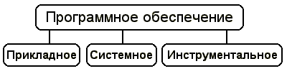

* + **Системное ПО** - это совокупность программ для обеспечения работы компьютера. Системные программы предназначены для управления работой вычислительной системы, выполняют различные функции:
* Создание операционной среды для других программ
* Обеспечение надежной и эффективной работы компьютера и сети
* Проведение диагностики и профилактики
* Выполнение вспомогательных технологических процессов

Системное ПО подразделяется на **базовое** и **сервисное**.

* + 1. **Базовое ПО** включает в себя:
* операционные системы (ОС);
* оболочки;
* сетевые операционные системы.

1. **Сервисное ПО** включает в себя программы (утилиты):

* **программы контроля**, **тестирования и диагностики**, которые используются для проверки правильности функционирования устройств компьютера и для обнаружения неисправностей в процессе эксплуатации; указывают причину и место неисправности;
* **программы-драйверы**, которые расширяют возможности операционной системы по управлению устройствами ввода-вывода, оперативной памятью и т.д.; с помощью драйверов возможно подключение к компьютеру новых устройств или нестандартное использование имеющихся;
* **программы-упаковщики** (архиваторы), которые позволяют записывать информацию на дисках более плотно, а также объединять копии нескольких файлов в один архивный файл;
* **антивирусные программы**, предназначенные для предотвращения заражения компьютерными вирусами и ликвидации последствий заражения вирусами.

**Прикладное ПО** – это комплекс программ для решения задач определённого класса конкретной предметной области. Прикладное ПО работает только при наличии системного ПО.

Прикладное ПО общего назначения

* Средства редактирования текста для подготовки различного рода печатных документов, эти средства позволяют набрать текст, редактировать и изменять его, только редактировать и изменять текст – текстовые редакторы, если средства позволяют работать с графикой и осуществлять гиперсвязи, их называют текстовыми процессорами
* Графические редакторы, они позволяют создавать растровую, векторную и трехмерную графику
* ЭТ, позволяют автоматизировать обработку текстовой и числовой информации
* СУБД, они используются для хранения сведений об одной или нескольких объектах, их свойствах и взаимосвязях
* Интегрированные пакеты, они объединяют в своем составе средства, позволяющие обрабатывать различного рода данные, объединенные единым интерфейсом
* Игровые и развлекательные пакеты.

Прикладное ПО специального назначения

* Авторская система представляет интегрированную среду с заданной интерфейсной оболочкой;
* Экспертные системы – это программа, которая ведет себя подобно эксперту в некоторой узкой прикладной области
* Гипертекстовые системы – это системы, в которых доступ к любому выделенному фрагменту осуществляется по ссылке
* Мультимедиа – это взаимодействие визуальных и аудиоэффектов под управлением интерактивного ПО.

Прикладное ПО профессионального уровня

* АРМ – автоматизированное рабочее место
* САПР – системы автоматизированного проектирования
* АСНИ – автоматизированные системы научных исследований
* АСУ – автоматизированные системы управления
* Педагогические комплексы
* Системы телекоммуникаций

**Инструментальное ПО** применяют для разработки всевозможных пакетов программ в различных областях человеческой деятельности. Сюда относятся различные языки программирования. Система программирования - программная система, предназначенная для разработки программ на конкретном языке программирования. Система программирования предоставляет пользователю специальные средства разработки программ: транслятор, (специальный) редактор текстов программ, библиотеки стандартных подпрограмм, программную документацию, отладчик и др.

**Установка программного обеспечения**

Установка программного обеспечения осуществляется поэтапно:

* + запуск инсталлятора InstallShield;
  + выбор типа версии (полная или демонстрационная);
  + принятие (или отклонение) лицензионного соглашения;
  + ввод имени пользователя, названия организации;
  + выбор каталога для размещения файлов программы;
  + ввод кода инсталляции (только при выборе полной версии);
  + выбор типа инсталляции (полная, типичная, выборочная);
  + выбор компонентов для инсталляции (только для выборочной инсталляции);
  + копирование файлов на жесткий диск;
  + создание программной группы и ярлыков в главном меню;
  + создание записи в реестре для обеспечения возможности удаления программы (или изменения состава компонентов) через Панель управления.

Предусмотрена возможность отмены инсталляции на любой стадии. Кроме того, инсталлятор имитирует также процессы настройки и деинсталляции:

* + определение наличия установленной версии и состава установленных компонентов;
  + изменение состава компонентов;
  + восстановление испорченной версии;
  + полное удаление программы.

Удаление программы через панель управления:

* + В панели управления (Пуск-Панель управления) щелкните **Установка и удаление программ.**
  + В списке Установленные программы выберите название программы для удаления, а затем щелкните**Удалить**. Чтобы подтвердить удаление, нажмите кнопку **Да.**
  + На странице Удаление завершено нажмите кнопку **Готово**.

Для **обновления** программного обеспечения через Интернет рекомендуется включить автоматическое обновление. Для автоматического обновления программ необходимо:

1. Войти в систему с учетной записью «Администратор»;
2. Войти в систему с учетной записью «Администратор»;
3. Нажать кнопку Пуск;
4. Выбрать команду Панель управления и 2 раза щелкнуть значок «Автоматическое обновление»;
5. Выбрать вариант «Автоматически загружать и устанавливать на компьютер рекомендуемые обновления»;
6. Выбрать день и время, когда ОС должна устанавливать эти обновления.

**ЗАДАНИЕ 1**

* 1. Используя главное меню, ознакомиться с программами, установленными на Вашем ПК.
  2. Скопируйте виды МЕНЮ программ, выполнив команды;
  + Открыть МЕНЮ
  + Cкопируйте изображение (на клавиатуре нажмите клавишу PrintScreen)
  + Откройте графический редактор на Вашем ПК и сделайте вставку копии.
  + Отредактируйте изображение.
  + Сделайте копии в текст лабораторной работы.

**ЗАДАНИЕ 2.**

* 1. Установите программу «FineReader 6.0.Тренажер» из папки «ПР1» Рабочего стола на компьютер. Опишите все этапы установки.
  2. Удалите программу «FineReader 6.0.Тренажер» через «Панель управления». Опишите все этапы

**ЗАДАНИЕ 3. Ответьте на вопросы**

1. Программное обеспечение (ПО) – это …
2. Для чего предназначены утилитарные программы?
3. Для чего предназначены программные продукты?
4. На какие классы делятся программные продукты?
5. Что включает в себя системное программное обеспечение?
6. Перечислите функции операционной системы.
7. Что относят к пакетам прикладных программ?
8. Что такое инсталляция (деинсталляция) программного обеспечения?
9. Порядок инсталляция (деинсталляция) программного обеспечения
10. Чем отличается простое копирование файлов от инсталляции программ?
11. Опишите процедуру обновления программного обеспечения с использованием сети Интернет.

**ЗАДАНИЕ 4. Изучив ПО компьютера, за которым Вы работаете, заполните список**

Перечень программ **Microsoft Office**:

1.

2.

3.

4.

5.

Перечень стандартных программ:

1.

2.

3.

**ЗАДАНИЕ 5. Сделайте вывод о проделанной работе**

**Литература:**

1. Информатика и ИКТ: учебник для начального и среднего профессионального образования. Цветкова Н.С., Великович Л.С. – Академия, 2011 г.
2. Информатика и ИКТ. Практикум для профессий и специальностей технического и социально-экономического профилей. Н. Е. Астафьева, С. А. Гаврилова, под ред. М.С. Цветковой, Академия, 2012г.

**Практическая работа № 3 - 4**

**Правовые нормы информационной деятельности. Лицензионное программное обеспечение.**

**Тема:** Информационная деятельность человека

**Цели занятия:**

- изучить лицензионные и свободно распространяемые программные продукты;

- научиться осуществлять организацию обновления программного обеспечения с использованием сети Интернет.

**Оборудование, программное обеспечение:** ПК, ОС Windows

**Методические рекомендации**

**Классификация программ по их правовому статусу**

Программы по их правовому статусу можно разделить на три большие группы: лицензионные, условно бесплатные и свободно - распространяемые.

***1. Лицензионные программы*.** В соответствии с лицензионным соглашением разработчики программы гарантируют её нормальное функционирование в определенной операционной системе и несут за это ответственность.

Лицензионные программы разработчики обычно продают в коробочных дистрибутивов.

В коробочке находятся CD-диски, с которых производится установка программы на компьютеры пользователей, и руководство пользователей по работе с программой.

Довольно часто разработчики предоставляют существенные скидки при покупке лицензий на использовании программы на большом количестве компьютеров или учебных заведениях.

***2. Условно бесплатные программы*.** Некоторые фирмы разработчики программного обеспечения предлагают пользователям условно бесплатные программы в целях рекламы и продвижения на рынок. Пользователю предоставляется версия программы с определённым сроком действия (после истечения указанного срока действия программы прекращает работать, если за неё не была произведена оплата) или версия программы с ограниченными функциональными возможностями (в случае оплаты пользователю сообщается код, включающий все функции программы).

***3. Свободно распространяемые программы*.** Многие производители программного обеспечения и компьютерного оборудования заинтересованы в широком бесплатном распространении программного обеспечения. К таким программным средствам можно отнести:

* Новые недоработанные (бета) версии программных продуктов (это позволяет провести их широкое тестирование).
* Программные продукты, являющиеся частью принципиально новых технологий (это позволяет завоевать рынок).
* Дополнения к ранее выпущенным программам, исправляющие найденные ошибки или расширяющие возможности.
* Драйверы к новым или улучшенные драйверы к уже существующим устройствам.

Но какое бы программное обеспечение вы не выбрали, существуют *общие требования ко всем группам программного обеспечения*:

* Лицензионная чистота (применение программного обеспечения допустимо только в рамках лицензионного соглашения).
* Возможность консультации и других форм сопровождения.
* Соответствие характеристикам, комплектации, классу и типу компьютеров, а также архитектуре применяемой вычислительной техники.
* Надежность и работоспособность в любом из предусмотренных режимов работы, как минимум, в русскоязычной среде.
* Наличие интерфейса, поддерживающего работу с использованием русского языка. Для системного и инструментального программного обеспечения допустимо наличие интерфейса на английском языке.
* Наличие документации, необходимой для практического применения и освоения программного обеспечения, на русском языке.
* Возможность использования шрифтов, поддерживающих работу с кириллицей.
* Наличие спецификации, оговаривающей все требования к аппаратным и программным средствам, необходимым для функционирования данного программного обеспечения.

**Преимущества лицензионного и недостатки нелицензионного программного обеспечения**

Лицензионное программное обеспечение имеет ряд преимуществ.

1. **Техническая поддержка производителя программного обеспечения.**

При эксплуатации приобретенного лицензионного программного обеспечения у пользователей могут возникнуть различные вопросы. Владельцы лицензионных программ имеют право воспользоваться технической поддержкой производителя программного обеспечения, что в большинстве случаев позволяет разрешить возникшие проблемы.

1. **Обновление программ.**

Производители программного обеспечения регулярно выпускают пакеты обновлений лицензионных программ (patch, service-pack). Их своевременная установка - одно из основных средств защиты персонального компьютера (особенно это касается антивирусных программ). Легальные пользователи оперативно и бесплатно получают все вышедшие обновления.

1. **Законность и престиж.**

Покупая нелицензионное программное обеспечение, вы нарушаете закон, так как приобретаете "ворованные" программы. Вы подвергаете себя и свой бизнес риску юридических санкций со стороны правообладателей. У организаций, использующих нелегальное программное обеспечение, возникают проблемы при проверках лицензионной чистоты программного обеспечения, которые периодически проводят правоохранительные органы. За нарушение авторских прав в ряде случаев предусмотрена не только административная, но и уголовная ответственность. Нарушение законодательства, защищающего авторское право, может негативно отразиться на репутации компании. Нелицензионные копии программного обеспечения могут стать причиной несовместимости программ, которые в обычных условиях хорошо взаимодействуют друг с другом.

1. **В ногу с техническим прогрессом**

Управление программным обеспечением поможет определить потребности компании в программном обеспечении, избежать использования устаревших программ и будет способствовать правильному выбору технологии, которая позволит компании достичь поставленных целей и преуспеть в конкурентной борьбе.

1. **Профессиональные предпродажные консультации**

Преимущества приобретения лицензионного программного обеспечения пользователи ощущают уже при его покупке. Продажу лицензионных продуктов осуществляют сотрудники компаний - авторизованных партнеров ведущих мировых производителей программного обеспечения, квалифицированные специалисты. Покупатель может рассчитывать на профессиональную консультацию по выбору оптимального решения для стоящих перед ним задач.

1. **Повышение функциональности**

Если у вас возникнут пожелания к функциональности продукта, вы имеете возможность передать их разработчикам; ваши пожелания будут учтены при выпуске новых версий продукта.

Приобретая нелицензионное программное обеспечение вы очень рискуете.

**Административная ответственность за нарушение авторских прав**

Согласно статьи 7.12 КоАП РФ 1, ввоз, продажа, сдача в прокат или иное незаконное использование экземпляров произведений или фонограмм в целях извлечения дохода в случаях, если экземпляры произведений или фонограмм являются контрафактными: влечет наложение административного штрафа: на юридических лиц - от 300 до 400 МРОТ с конфискацией контрафактных экземпляров, произведений и фонограмм, а также материалов и оборудования, используемых для их воспроизведения, и иных орудий совершения административного правонарушения.

**Уголовная ответственность за нарушение авторских прав**

Согласно статьи 146 УК РФ (часть 2), незаконное использование объектов авторского права или смежных прав, а равно приобретение, хранение, перевозка контрафактных экземпляров произведений или фонограмм в целях сбыта, совершенные в крупном размере, наказываются штрафом в размере от 200 до 400 МРОТ или в размере заработной платы или иного дохода осужденного за период от двух до четырех месяцев, либо обязательными работами на срок от 180 до 240 часов, либо лишением свободы на срок до двух лет.

*При использовании нелицензионного*, то есть измененной пиратами версии, программного продукта, *могут возникнуть ряд проблем*.

* Некорректная работа программы. Взломанная программа – это изменённая программа, после изменений не прошедшая цикл тестирования.
* Нестабильная работа компьютера в целом.
* Проблемы с подключением периферии (неполный набор драйверов устройств).
* Отсутствие файла справки, документации, руководства.
* Невозможность установки обновлений.
* Отсутствие технической поддержки продукта со стороны разработчика.
* Опасность заражения компьютерными вирусами (от частичной потери данных до полной утраты содержимого жёсткого диска) или другими вредоносными программами.

**Содержание работы:**

**Задание №1.** Найти в Интернет закон РФ «Об информации, информационных технологиях и о защите информации» и выделить определения понятий

1. Информация;
2. Информационные технологии;
3. Информационно-телекоммуникационная сеть;
4. Доступ к информации;
5. Конфиденциальность информации;
6. Электронное сообщение;
7. Документированная информация.

**Задание 2**. Найдите ответы на следующие вопросы

|  |  |
| --- | --- |
| **Вопрос** | **Ответ** |
| 1. Чем же угрожает использование нелицензионного программного обеспечения? |  |
| 1. Определите стоимость каждого программного продукта:  * Операционная система Windows 8.1 x64; * Microsoft Office Стандартный 2013; * АнтивирусDr.Web Security Space PRO; * Adobe Photoshop CC. |  |
| 1. Перечислите три свободно распространяемых продукта, их назначение и аналоги. |  |
| 1. Дать определение понятия «Пользовательское соглашение». |  |

**Задание №3**. Изучив лицензионное соглашение на использование программного обеспечения Microsoft, ответьте на следующие вопросы

|  |  |
| --- | --- |
| 1. На какой срок назначается лицензированному компьютеру Лицензия на программное обеспечение? |  |
| 1. Собирает ли программное обеспечение персональные данные пользователя? |  |
| 1. Какие сведения передает программное обеспечение во время активации? |  |
| 1. В отношении чего применяется настоящее соглашение? |  |
| 1. Как выполняется обновление или преобразование программного обеспечения? |  |
| 1. В каких случаях нельзя использовать программное обеспечение выпусков «Для дома и учебы»? |  |

**Задание №4. Ответьте на вопросы**

1. Какие программы называют лицензионными?
2. Какие программы называют условно бесплатными?
3. Какие программы называют свободно распространяемыми?
4. В чем состоит различие между лицензионными, условно бесплатными и бесплатными программами?
5. Как можно зафиксировать свое авторское право на программный продукт?
6. Какие используются способы идентификации личности при предоставлении доступа к информации?
7. Почему компьютерное пиратство наносит ущерб обществу?
8. Какие существуют программные и аппаратные способы защиты информации?

**Задание №5. Сделайте вывод о проделанной работе**

**Литература:**

1. Информатика и ИКТ: учебник для начального и среднего профессионального образования. Цветкова Н.С., Великович Л.С. – Академия, 2011 г.
2. Информатика и ИКТ. Практикум для профессий и специальностей технического и социально-экономического профилей. Н. Е. Астафьева, С. А. Гаврилова, под ред. М.С. Цветковой, Академия, 2012г.

**Практическая работа № 5.**

**Кодирование и шифрование данных**

**Тема:** Подходы к понятию информации и измерению информации.

**Цели занятия:** закрепить умение кодирования и декодирования информации, шифрования и дешифрования данных.

**Оборудование, программное обеспечение:** ПК, ОС Windows

**Методические рекомендации**

**Теоретические сведения**

**Шифр Цезаря**, также известный как [**шифр**](https://ru.wikipedia.org/wiki/%D0%A8%D0%B8%D1%84%D1%80)**сдвига**, **код Цезаря** или **сдвиг Цезаря** — один из самых простых и наиболее широко известных методов шифрования.

Шифр Цезаря — это вид [шифра подстановки](https://ru.wikipedia.org/wiki/%D0%A8%D0%B8%D1%84%D1%80_%D0%BF%D0%BE%D0%B4%D1%81%D1%82%D0%B0%D0%BD%D0%BE%D0%B2%D0%BA%D0%B8), в котором каждый [символ](https://ru.wikipedia.org/wiki/%D0%A1%D0%B8%D0%BC%D0%B2%D0%BE%D0%BB) в открытом тексте заменяется символом, находящимся на некотором постоянном числе позиций левее или правее него в [алфавите](https://ru.wikipedia.org/wiki/%D0%90%D0%BB%D1%84%D0%B0%D0%B2%D0%B8%D1%82). Например, в шифре со сдвигом вправо на 3, А была бы заменена на Г, Б станет Д, и так далее.

Шифр назван в честь римского императора [Гая Юлия Цезаря](https://ru.wikipedia.org/wiki/%D0%AE%D0%BB%D0%B8%D0%B9_%D0%A6%D0%B5%D0%B7%D0%B0%D1%80%D1%8C), использовавшего его для секретной переписки со своими генералами.

Шаг шифрования, выполняемый шифром Цезаря, часто включается как часть более сложных схем, таких как [шифр Виженера](https://ru.wikipedia.org/wiki/%D0%A8%D0%B8%D1%84%D1%80_%D0%92%D0%B8%D0%B6%D0%B5%D0%BD%D0%B5%D1%80%D0%B0), и всё ещё имеет современное приложение в системе [ROT13](https://ru.wikipedia.org/wiki/ROT13). Как и все [моноалфавитные шифры](https://ru.wikipedia.org/wiki/%D0%A8%D0%B8%D1%84%D1%80_%D0%BF%D1%80%D0%BE%D1%81%D1%82%D0%BE%D0%B9_%D0%B7%D0%B0%D0%BC%D0%B5%D0%BD%D1%8B), шифр Цезаря легко взламывается и не имеет практически никакого применения на практике.

**Шифр Виженера** — метод полиалфавитного [шифрования](https://ru.wikipedia.org/wiki/%D0%A8%D0%B8%D1%84%D1%80) буквенного текста с использованием ключевого слова. Этот метод является простой формой многоалфавитной замены. Метод прост для понимания и реализации, он является недоступным для простых методов [криптоанализа](https://ru.wikipedia.org/wiki/%D0%9A%D1%80%D0%B8%D0%BF%D1%82%D0%BE%D0%B0%D0%BD%D0%B0%D0%BB%D0%B8%D0%B7).

**Кодирование информации.**Кодирование информации – это процесс формирования определенного представления информации*.*

В более узком смысле под термином «кодирование» часто понимают переход от одной формы представления информации к другой, более удобной для хранения, передачи или обработки.

Кодирование информации - это представление сообщений в конкретном виде при помощи некоторой последовательности знаков.

Правило отображения одного набора знаков в другой называется кодом. Способ представления информации с помощью двух символов - 0 и 1 называют двоичный код.

**Содержание работы:**

**Задание 1. Кодирование и декодирование информации**

1. Дана кодовая таблица азбуки Морзе

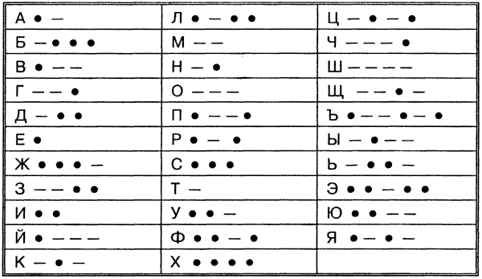

Расшифруйте (декодируйте), что здесь написано (буквы отделены друг от друга пробелами)?

img7

1. Закодируйте с помощью азбуки Морзе слова **СТЕНОГРАФИЯ, ШИФРОВАНИЕ, КОДИРОВАНИЕ.**
2. Дана таблица ASCII-кодов

Расшифровать слово : 48 41 54 52 48 58(Шестнадцатеричная СС)

1. Зашифрованная пословица.

Разгадайте слова в предложениях (каждой букве соответствует определенная цифра).

1. Чтобы рубить дрова, нужен 14, 2, 3, 2, 7 , а чтобы полить огород – 10, 4, 5, 1, 6
2. Рыбаки сделали во льду 3, 7, 2, 7, 8, 9, 11 и стали ловить рыбу.
3. Самый колючий зверь в лесу – это 12, 13.

А теперь прочитайте пословицу:

1, 2, 3, 4, 5, 1, 6  
7, 8, 9, 10, 11  
9, 4, 7, 4, 13, 12, 14.

1. Дана кодировочная таблица (первая цифра кода – номер строки, вторая – номер столбца).

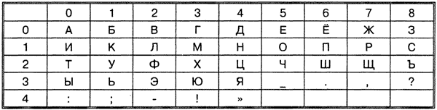

С помощью этой кодировочной таблицы зашифруйте фразу: Я УМЕЮ РАБОТАТЬ С ИНФОРМАЦИЕЙ!

Используя эту же кодировочную таблицу, расшифруйте текст: 25201538350304053835111503040038

**Задание 2. Шифрование данных**

* + 1. **Шифры замены.** Каждая буква алфавита может быть заменена любым числом из соответствующего столбика кодировочной таблицы.

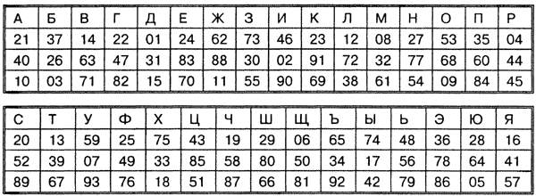

Какие сообщения закодированы с помощью этой таблицы?

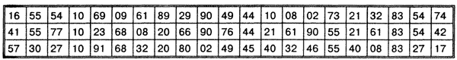

1. **Шифр Цезаря.** Этот шифр реализует следующие преобразования текста: каждая буква исходного текста заменяется следующей после нее буквой в алфавите, который считается написанным по кругу.

Задание. Используя шифр Цезаря, зашифровать следующую фразу: **Делу время – потехе час**

1. При помощи шифра Виженера зашифровать текст «Полиалфавитная замена». Ключ: «Шифр»

**Задание №3. Сделать вывод о проделанной практической работе.**

**Литература:**

1. Информатика и ИКТ: учебник для начального и среднего профессионального образования. Цветкова Н.С., Великович Л.С. – Академия, 2011 г.
2. Информатика и ИКТ. Практикум для профессий и специальностей технического и социально-экономического профилей. Н. Е. Астафьева, С. А. Гаврилова, под ред. М.С. Цветковой, Академия, 2012г.

**Практическая работа №6**

**Дискретное (цифровое) представление текстовой, графической, звуковой информации и видеоинформации.**

**Тема:** Информация и информационные процессы

**Цели занятия:** изучить способы представления текстовой, графической, звуковой информации и видеоинформации.

**Оборудование, программное обеспечение:** ПК, ОС Windows

**Теоретические сведения**

Вся информация, которую обрабатывает компьютер, должна быть представлена двоичным кодом с помощью двух цифр 0 и 1. Эти два символа принято называть двоичными цифрами или битами. С помощью двух цифр 0 и 1 можно закодировать любое сообщение. Это явилось причиной того, что в компьютере обязательно должно быть организованно два важных процесса: кодирование и декодирование.

Кодирование – преобразование входной информации в форму, воспринимаемую компьютером, то есть двоичный код.

Декодирование – преобразование данных из двоичного кода в форму, понятную человеку.

С точки зрения технической реализации использование двоичной системы счисления для кодирования информации оказалось намного более простым, чем применение других способов. Действительно, удобно кодировать информацию в виде последовательности нулей и единиц, если представить эти значения как два возможных устойчивых состояния электронного элемента: 0 – отсутствие электрического сигнала; 1 – наличие электрического сигнала.

Эти состояния легко различать. Недостаток двоичного кодирования – длинные коды. Но в технике легче иметь дело с большим количеством простых элементов, чем с небольшим числом сложных.

Способы кодирования и декодирования информации в компьютере, в первую очередь, зависит от вида информации, а именно, что должно кодироваться: числа, текст, графические изображения или звук.

**Аналоговый и дискретный способ кодирования**

Человек способен воспринимать и хранить информацию в форме образов (зрительных, звуковых, осязательных, вкусовых и обонятельных). Зрительные образы могут быть сохранены в виде изображений (рисунков, фотографий и так далее), а звуковые — зафиксированы на пластинках, магнитных лентах, лазерных дисках и так далее.

Информация, в том числе графическая и звуковая, может быть представлена в аналоговой или дискретной форме. При аналоговом представлении физическая величина принимает бесконечное множество значений, причем ее значения изменяются непрерывно. При дискретном представлении физическая величина принимает конечное множество значений, причем ее величина изменяется скачкообразно.

Примером аналогового представления графической информации может служить, например, живописное полотно, цвет которого изменяется непрерывно, а дискретного– изображение, напечатанное с помощью струйного принтера и состоящее из отдельных точек разного цвета. Примером аналогового хранения звуковой информации является виниловая пластинка (звуковая дорожка изменяет свою форму непрерывно), а дискретного– аудиокомпакт-диск (звуковая дорожка которого содержит участки с различной отражающей способностью).

Преобразование графической и звуковой информации из аналоговой формы в дискретную, производится путем дискретизации, то есть разбиения непрерывного графического изображения и непрерывного (аналогового) звукового сигнала на отдельные элементы. В процессе дискретизации производится кодирование, то есть присвоение каждому элементу конкретного значения в форме кода.

**Дискретизация**– это преобразование непрерывных изображений и звука в набор дискретных значений в форме кодов.

**Кодирование изображений**

Создавать и хранить графические объекты в компьютере можно двумя способами – как *растровое* или как *векторное* изображение. Для каждого типа изображений используется свой способ кодирования.

***Кодирование растровых изображений***

Растровое изображение представляет собой совокупность точек (пикселей) разных цветов. Пиксель– минимальный участок изображения, цвет которого можно задать независимым образом.

В процессе кодирования изображения производится его пространственная дискретизация. Пространственную дискретизацию изображения можно сравнить с построением изображения из мозаики (большого количества маленьких разноцветных стекол). Изображение разбивается на отдельные маленькие фрагменты (точки), причем каждому фрагменту присваивается значение его цвета, то есть код цвета (красный, зеленый, синий и так далее).

Для черно-белого изображения информационный объем одной точки равен одному биту (либо черная, либо белая – либо 1, либо 0).

Для четырех цветного – 2 бита.

Для 8 цветов необходимо – 3 бита.

Для 16 цветов – 4 бита.

Для 256 цветов – 8 бит (1 байт)Качество изображения зависит от количества точек (чем меньше размер точки и, соответственно, больше их количество, тем лучше качество) и количества используемых цветов (чем больше цветов, тем качественнее кодируется изображение).

Для представления цвета в виде числового кода используются две обратных друг другу цветовые модели: **RGB** или **CMYK**. Модель RGB используется в телевизорах, мониторах, проекторах, сканерах, цифровых фотоаппаратах… Основные цвета в этой модели: красный (Red), зеленый (Green), синий (Blue). Цветовая модель CMYK используется в полиграфии при формировании изображений, предназначенных для печати на бумаге.

Цветные изображения могут иметь различную глубину цвета, которая задается количеством битов, используемых для кодирования цвета точки.

Если кодировать цвет одной точки изображения тремя битами (по одному биту на каждый цвет RGB), то мы получим все восемь различных цветов.

|  |  |  |  |
| --- | --- | --- | --- |
| **R** | **G** | **B** | **Цвет** |
| 1 | 1 | 1 | Белый |
| 1 | 1 | 0 | Желтый |
| 1 | 0 | 1 | Пурпурный |
| 1 | 0 | 0 | Красный |
| 0 | 1 | 1 | Голубой |
| 0 | 1 | 0 | Зеленый |
| 0 | 0 | 1 | Синий |
| 0 | 0 | 0 | Черный |

На практике же, для сохранения информации о цвете каждой точки цветного изображения в модели RGB обычно отводится 3 байта (то есть 24 бита) - по 1 байту (то есть по 8 бит) под значение цвета каждой составляющей. Таким образом, каждая RGB-составляющая может принимать значение в диапазоне от 0 до 255 (всего 28=256 значений), а каждая точка изображения, при такой системе кодирования может быть окрашена в один из 16 777 216 цветов. Такой набор цветов принято называть TrueColor (правдивые цвета), потому что человеческий глаз все равно не в состоянии различить большего разнообразия.

Для того чтобы на экране монитора формировалось изображение, информация о каждой точке (код цвета точки) должна храниться в видеопамяти компьютера. Рассчитаем необходимый объем видеопамяти для одного из графических режимов. В современных компьютерах разрешение экрана обычно составляет 1280х1024 точек. Т.е. всего 1280 \* 1024 = 1310720 точек. При глубине цвета 32 бита на точку необходимый объем видеопамяти: 32 \* 1310720 = 41943040 бит = 5242880 байт = 5120 Кб = 5 Мб.

Растровые изображения очень чувствительны к масштабированию (увеличению или уменьшению). При уменьшении растрового изображения несколько соседних точек преобразуются в одну, поэтому теряется различимость мелких деталей изображения. При увеличении изображения увеличивается размер каждой точки и появляется ступенчатый эффект, который можно увидеть невооруженным глазом.

***Кодирование векторных изображений***

Векторное изображение представляет собой совокупность графических примитивов (точка, отрезок, эллипс…). Каждый примитив описывается математическими формулами. Кодирование зависит от прикладной среды.

Достоинством векторной графики является то, что файлы, хранящие векторные графические изображения, имеют сравнительно небольшой объем.

Важно также, что векторные графические изображения могут быть увеличены или уменьшены без потери качества.

**Графические форматы файлов**

Форматы графических файлов определяют способ хранения информации в файле (растровый или векторный), а также форму хранения информации (используемый алгоритм сжатия).

Наиболее популярные растровые форматы:

BMP, GIF, JPEG, , TIFF, PNG

BitMaPimage (BMP)– универсальный формат растровых графических файлов, используется в операционной системе Windows. Этот формат поддерживается многими графическими редакторами, в том числе редактором Paint. Рекомендуется для хранения и обмена данными с другими приложениями.

TaggedImageFileFormat (TIFF)– формат растровых графических файлов, поддерживается всеми основными графическими редакторами и компьютерными платформами. Включает в себя алгоритм сжатия без потерь информации. Используется для обмена документами между различными программами. Рекомендуется для использования при работе с издательскими системами.

GraphicsInterchangeFormat (GIF)– формат растровых графических файлов, поддерживается приложениями для различных операционных систем. Включает алгоритм сжатия без потерь информации, позволяющий уменьшить объем файла в несколько раз. Рекомендуется для хранения изображений, создаваемых программным путем (диаграмм, графиков и так далее) и рисунков (типа аппликации) с ограниченным количеством цветов (до 256). Используется для размещения графических изображений на Web-страницах в Интернете.

PortableNetworkGraphic (PNG)– формат растровых графических файлов, аналогичный формату GIF. Рекомендуется для размещения графических изображений на Web-страницах в Интернете.

JointPhotographicExpertGroup (JPEG)– формат растровых графических файлов, который реализует эффективный алгоритм сжатия (метод JPEG) для отсканированных фотографий и иллюстраций. Алгоритм сжатия позволяет уменьшить объем файла в десятки раз, однако приводит к необратимой потере части информации. Поддерживается приложениями для различных операционных систем. Используется для размещения графических изображений на Web-страницах в Интернете.

**Двоичное кодирование звука**

Использование компьютера для обработки звука началось позднее, нежели чисел, текстов и графики.

***Звук***– волна с непрерывно изменяющейся амплитудой и частотой. Чем больше амплитуда, тем он громче для человека, чем больше частота, тем выше тон.

Звуковые сигналы в окружающем нас мире необычайно разнообразны. Сложные непрерывные сигналы можно с достаточной точностью представлять в виде суммы некоторого числа простейших синусоидальных колебаний.

Причем каждое слагаемое, то есть каждая синусоида, может быть точно задана некоторым набором числовых параметров – амплитуды, фазы и частоты, которые можно рассматривать как код звука в некоторый момент времени.

В процессе кодирования звукового сигнала производится его временная дискретизация– непрерывная волна разбивается на отдельные маленькие временные участки и для каждого такого участка устанавливается определенная величина амплитуды.

Таким образом непрерывная зависимость амплитуды сигнала от времени заменяется на дискретную последовательность уровней громкости.

Каждому уровню громкости присваивается его код. Чем большее количество уровней громкости будет выделено в процессе кодирования, тем большее количество информации будет нести значение каждого уровня и тем более качественным будет звучание.

Качество двоичного кодирования звука определяется глубиной кодирования и частотой дискретизации.

***Частота дискретизации***– количество измерений уровня сигнала в единицу времени.

Количество уровней громкости определяет глубину кодирования. Современные звуковые карты обеспечивают 16-битную глубину кодирования звука. При этом количество уровней громкости равно N = 216 = 65536.

**Представление видеоинформации**

В последнее время компьютер все чаще используется для работы с видеоинформацией. Простейшей такой работой является просмотр кинофильмов и видеоклипов. Следует четко представлять, что обработка видеоинформации требует очень высокого быстродействия компьютерной системы.

Что представляет собой фильм с точки зрения информатики? Прежде всего, это сочетание звуковой и графической информации. Кроме того, для создания на экране эффекта движения используется дискретная по своей сути технология быстрой смены статических картинок. Исследования показали, что если за одну секунду сменяется более 10-12 кадров, то человеческий глаз воспринимает изменения на них как непрерывные.

Казалось бы, если проблемы кодирования статической графики и звука решены, то сохранить видеоизображение уже не составит труда. Но это только на первый взгляд, поскольку, как показывает разобранный выше пример, при использовании традиционных методов сохранения информации электронная версия фильма получится слишком большой. Достаточно очевидное усовершенствование состоит в том, чтобы первый кадр запомнить целиком (в литературе его принято называть ключевым), а в следующих - сохранять лишь отличия от начального кадра (разностные кадры).

Существует множество различных форматов представления видеоданных.

В среде Windows, например, уже более 10 лет (начиная с версии 3.1) применяется формат VideoforWindows, базирующийся на универсальных файлах с расширением AVI (AudioVideoInterleave – чередование аудио и видео).

Более универсальным является мультимедийный формат QuickTime, первоначально возникший на компьютерах Apple.

**Содержание работы:**

**Задание №1.**

**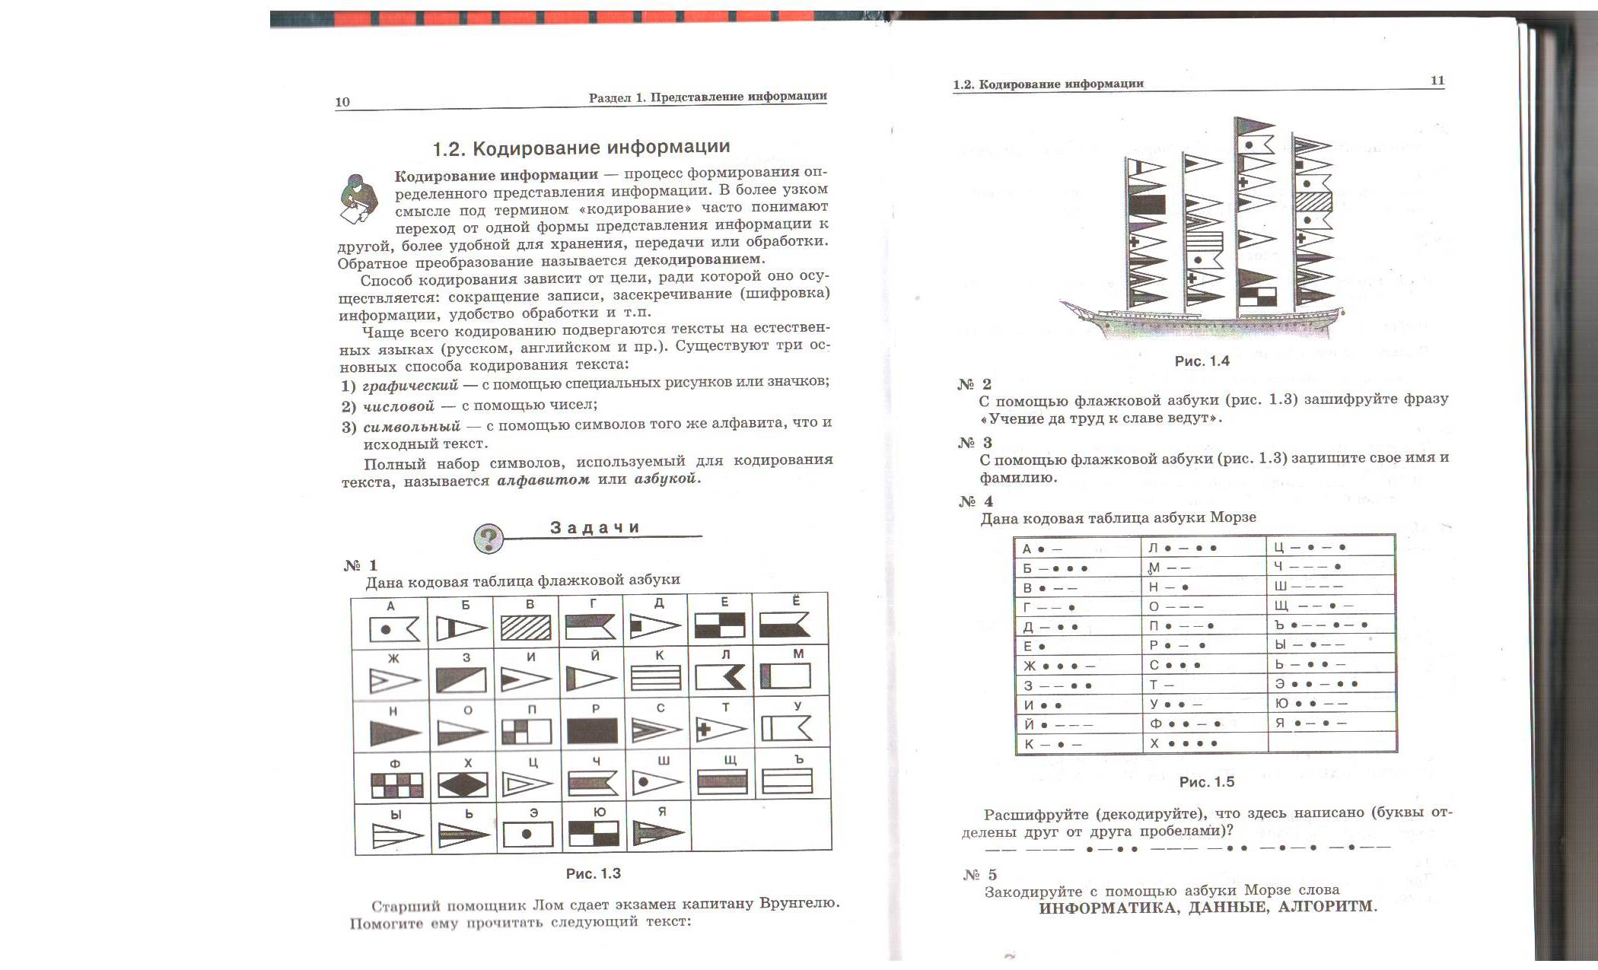**С помощью флажковой азбуки расшифруйте следующее сообщение

****

**Задание №2**

Расшифруйте следующие слова и определите правило кодирования:

**ЕРАВШН, УМЫЗАК, АШНРРИ, РКДЕТИ.**

**Задание №3.** Используя таблицу символов, записать последовательность десятичных числовых кодов в кодировке Windows для своих ФИО. Таблица символов отображается в редакторе MSWord с помощью команды: вкладка ***Вставка→Символ→Другие символы***

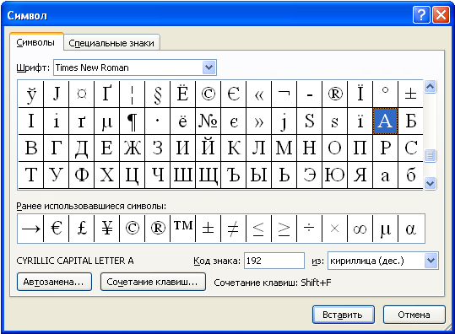

**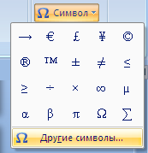**

В поле ***Шрифт*** выбираете TimesNewRoman, в поле ***из*** выбираете кириллица. Например, для буквы «А» (русской заглавной) код знака– 192.

**Пример:**

|  |  |  |  |  |  |  |  |  |  |  |  |
| --- | --- | --- | --- | --- | --- | --- | --- | --- | --- | --- | --- |
| **И** | **В** | **А** | **Н** | **О** | **В** |  | **А** | **Р** | **Т** | **Е** | **М** |
| **200** | **194** | **192** | **205** | **206** | **194** |  | **192** | **208** | **210** | **197** | **204** |

|  |  |  |  |  |  |  |  |
| --- | --- | --- | --- | --- | --- | --- | --- |
| **П** | **Е** | **Т** | **Р** | **О** | **В** | **И** | **Ч** |
| **207** | **197** | **210** | **208** | **206** | **194** | **200** | **215** |

**Задание №4.** Используя стандартную программу ***БЛОКНОТ***, определить, какая фраза в кодировке Windows задана последовательностью числовых кодов и продолжить код. Запустить ***БЛОКНОТ***. С помощью дополнительной цифровой клавиатуры при нажатой клавише **ALT** ввести код, отпустить клавишу **ALT.** В документе появиться соответствующий символ.

|  |  |  |  |  |  |  |  |  |  |  |  |  |  |  |  |
| --- | --- | --- | --- | --- | --- | --- | --- | --- | --- | --- | --- | --- | --- | --- | --- |
|  |  |  |  |  |  |  |  |  |  |  |  |  |  |  |  |
| **0255** |  | **0243** | **0247** | **0243** | **0241** | **0252** |  | **0226** |  | **0195** | **0207** | **0202** |  | **0237** | **0224** |

|  |  |  |  |  |  |  |  |  |  |  |  |
| --- | --- | --- | --- | --- | --- | --- | --- | --- | --- | --- | --- |
|  |  |  |  |  |  |  |  |  |  |  |  |
| **0239** | **0229** | **0240** | **0226** | **0238** | **0236** |  | **0234** | **0243** | **0240** | **0241** | **0229** |

**Задание №5. Ответить на вопросы:**

1. Какие виды информации Вы знаете?
2. Приведите примеры аналогового представления графической информации.
3. Что такое пиксель?
4. Перечислите единицы измерения информации.
5. Каким кодом кодируется красный цвет? Зеленый? Красный? Черный?
6. Чем отличается непрерывный сигнал от дискретного?
7. Какие звуковые форматы вы знаете?
8. Какие этапы кодирования видеоинформации вам известны?
9. Какие форматы видео файлов вы знаете?

**Задание №8. Сделать вывод о проделанной практической работе.**

**Литература:**

1. Информатика и ИКТ: учебник для начального и среднего профессионального образования. Цветкова Н.С., Великович Л.С. – Академия, 2011 г.
2. Информатика и ИКТ. Практикум для профессий и специальностей технического и социально-экономического профилей. Н. Е. Астафьева, С. А. Гаврилова, под ред. М.С. Цветковой, Академия, 2012г.

**Практическая работа №7.**

**Представление информации в двоичной системе счисления**

**Тема** Подходы к понятию информации и измерению информации.

**Цель:** научится переводить из одной системы счисления в другую.

**Оборудование, программное обеспечение:** ПК, ОС Windows

**Методические рекомендации**

**Теоретические сведения**

|  |  |  |  |  |
| --- | --- | --- | --- | --- |
| 1. Системы счисления.  1.1 Основные понятия и определения.  Под **системой счисления** понимается способ представления любого числа с помощью некоторого алфавита символов, называемых цифрами.  Все системы счисления делятся на **позиционные** и **непозиционные**.  **Непозиционными** системами являются такие системы счисления, в которых каждый символ сохраняет свое значение независимо от места его положения в числе.  Примером непозиционной системы счисления является римская система. К недостаткам таких систем относятся наличие большого количества знаков и сложность выполнения арифметических операций.  Система счисления называется **позиционной**, если одна и та же цифра имеет различное значение, определяющееся позицией цифры в последовательности цифр, изображающей число. Это значение меняется в однозначной зависимости от позиции, занимаемой цифрой, по некоторому закону.  Примером позиционной системы счисления является десятичная система, используемая в повседневной жизни.  Количество *p* различных цифр, употребляемых в позиционной системе определяет название системы счисления и называется **основанием** системы счисления - *"p"*.  В десятичной системе используются десять цифр: 0, 1, 2, 3, 4, 5, 6, 7, 8, 9; эта система имеет основанием число десять.  Любое число *N* в позиционной системе счисления с основанием *p* может быть представлено в виде полинома от основания *p*:  *N = anpn+an-1pn-1+ ... +a1p+a0+a-1p-1+a-2p-2+ ...*  здесь *N* - число, *aj* - коэффициенты (цифры числа), *p* - основание системы счисления ( *p>1*).  Принято представлять числа в виде последовательности цифр:  *N = anan-1 ... a1a0 . a-1a-2 ...*  В этой последовательности точка отделяет целую часть числа от дробной (коэффициенты при положительных степенях, включая нуль, от коэффициентов при отрицательных степенях). Точка опускается, если нет отрицательных степеней (число целое).  В ЭВМ применяют позиционные системы счисления с недесятичным основанием: двоичную, восьмеричную, шестнадцатеричную.  В аппаратной основе ЭВМ лежат двухпозиционные элементы, которые могут находиться только в двух состояниях; одно из них обозначается 0, а другое - 1. Поэтому основной системой счисления применяемой в ЭВМ является ***двоичная система***.  **Двоичная система счисления.** Используется две цифры: 0 и 1. В двоичной системе любое число может быть представлено в виде:  *N = bnbn-1 ... b1b0 . b-1b-2 ...*  где *bj* либо 0, либо 1.  Пример1: Перевести 10101101.1012G:\..\..\..\Администратор.1-457FE6BD63CA4\Мои документы\4декабря\Методические указания Арифметические основы ЭВМ и систем_ (Электронное учебное пособие).files\arrow.gif"10" с.  10101101.1012 = 1G:\..\..\..\Администратор.1-457FE6BD63CA4\Мои документы\4декабря\Методические указания Арифметические основы ЭВМ и систем_ (Электронное учебное пособие).files\point.gif27+ 0G:\..\..\..\Администратор.1-457FE6BD63CA4\Мои документы\4декабря\Методические указания Арифметические основы ЭВМ и систем_ (Электронное учебное пособие).files\point.gif26+ 1G:\..\..\..\Администратор.1-457FE6BD63CA4\Мои документы\4декабря\Методические указания Арифметические основы ЭВМ и систем_ (Электронное учебное пособие).files\point.gif25+ 0G:\..\..\..\Администратор.1-457FE6BD63CA4\Мои документы\4декабря\Методические указания Арифметические основы ЭВМ и систем_ (Электронное учебное пособие).files\point.gif24+ 1G:\..\..\..\Администратор.1-457FE6BD63CA4\Мои документы\4декабря\Методические указания Арифметические основы ЭВМ и систем_ (Электронное учебное пособие).files\point.gif23+ 1G:\..\..\..\Администратор.1-457FE6BD63CA4\Мои документы\4декабря\Методические указания Арифметические основы ЭВМ и систем_ (Электронное учебное пособие).files\point.gif22+ 0G:\..\..\..\Администратор.1-457FE6BD63CA4\Мои документы\4декабря\Методические указания Арифметические основы ЭВМ и систем_ (Электронное учебное пособие).files\point.gif21+ 1G:\..\..\..\Администратор.1-457FE6BD63CA4\Мои документы\4декабря\Методические указания Арифметические основы ЭВМ и систем_ (Электронное учебное пособие).files\point.gif20+ 1G:\..\..\..\Администратор.1-457FE6BD63CA4\Мои документы\4декабря\Методические указания Арифметические основы ЭВМ и систем_ (Электронное учебное пособие).files\point.gif2-1+ 0G:\..\..\..\Администратор.1-457FE6BD63CA4\Мои документы\4декабря\Методические указания Арифметические основы ЭВМ и систем_ (Электронное учебное пособие).files\point.gif2-2+ 1G:\..\..\..\Администратор.1-457FE6BD63CA4\Мои документы\4декабря\Методические указания Арифметические основы ЭВМ и систем_ (Электронное учебное пособие).files\point.gif2-3 =  173.62510  Пример 2. Перевести 0.6510G:\..\..\..\Администратор.1-457FE6BD63CA4\Мои документы\4декабря\Методические указания Арифметические основы ЭВМ и систем_ (Электронное учебное пособие).files\arrow.gif"2" с.с. Точность 6 знаков.  G:\..\..\..\Администратор.1-457FE6BD63CA4\Мои документы\4декабря\Методические указания Арифметические основы ЭВМ и систем_ (Электронное учебное пособие).files\ris4.gif  Результат: 0.6510 G:\..\..\..\Администратор.1-457FE6BD63CA4\Мои документы\4декабря\Методические указания Арифметические основы ЭВМ и систем_ (Электронное учебное пособие).files\eql1.gif 0.10(1001)2  **Для перевода неправильной десятичной дроби в систему счисления с недесятичным основанием** необходимо отдельно перевести целую часть и отдельно дробную.  Пример. 3Перевести 23.12510G:\..\..\..\Администратор.1-457FE6BD63CA4\Мои документы\4декабря\Методические указания Арифметические основы ЭВМ и систем_ (Электронное учебное пособие).files\arrow.gif"2" с.с.   |  |  | | --- | --- | | 1) Переведем целую часть: | 2) Переведем дробную часть: | | G:\..\..\..\Администратор.1-457FE6BD63CA4\Мои документы\4декабря\Методические указания Арифметические основы ЭВМ и систем_ (Электронное учебное пособие).files\ris5.gif | G:\..\..\..\Администратор.1-457FE6BD63CA4\Мои документы\4декабря\Методические указания Арифметические основы ЭВМ и систем_ (Электронное учебное пособие).files\ris6.gif |   Таким образом:  2310 = 101112; 0.12510 = 0.0012.  Результат:  23.12510 = 10111.0012.  **Содержание работы:**  **Задание 1**. Перевести следующие числа в десятичную систему счисления:  а) 1101112; б) 10110111.10112;  **Задание 2.** Перевести следующие числа из "10" с.с в "2"  а) 463; б) 1209; в) 362; г) 3925; д) 11355.  **Задание 3**. Перевести следующие числа из "10" с.с в "2. (точность вычислений - 5 знаков после точки):  а) 0.0625; б) 0.345; в) 0.225; г) 0.725; д) 217.375; е) 31.2375  **Задание 4**. Сделайте вывод о проделанной работе  **Литература:**   1. Информатика и ИКТ: учебник для начального и среднего профессионального образования. Цветкова Н.С., Великович Л.С. – Академия, 2011 г. 2. Информатика и ИКТ. Практикум для профессий и специальностей технического и социально-экономического профилей. Н. Е. Астафьева, С. А. Гаврилова, под ред. М.С. Цветковой, Академия, 2012г. |

**Практическая работа №7.**

**Представление информации в различных системах счисления**

**Тема** Подходы к понятию информации и измерению информации.

**Цель:** научится переводить из одной системы счисления в другую.

**Оборудование, программное обеспечение:** ПК, ОС Windows

**Методические рекомендации**

**Теоретические сведения**

Представление информации в различных системах счисления.

|  |  |  |  |  |  |  |  |  |  |  |  |  |  |  |  |  |
| --- | --- | --- | --- | --- | --- | --- | --- | --- | --- | --- | --- | --- | --- | --- | --- | --- |
| 1. **Восьмеричная система счисления.** Используется восемь цифр: 0, 1, 2, 3, 4, 5, 6, 7. Употребляется в ЭВМ как вспомогательная - для записи информации в сокращенном виде. Для представления одной цифры восьмеричной системы используется три двоичных разряда (триада) (Таблица 1).  **Шестнадцатеричная система счисления.** Для изображения чисел употребляются 16 цифр. Первые десять цифр этой системы обозначаются цифрами от 0 до 9, а старшие шесть цифр - латинскими буквами: 10-A, 11-B, 12-C, 13-D, 14-E, 15-F. Шестнадцатеричная система используется для записи информации в сокращенном виде. Для представления одной цифры шестнадцатеричной системы счисления используется четыре двоичных разряда (тетрада) (Таблица 1).  **Таблица 1. Наиболее важные системы счисления.**   |  |  |  |  |  |  | | --- | --- | --- | --- | --- | --- | | Двоичная (Основание 2) | Восьмеричная (Основание 8) | | Десятичная  (Основание 10) | Шестнадцатиричная (Основание 16) | | |  | триады |  | тетрады | | 0 1 | 0 1 2 3 4 5 6 7 | 000 001 010 011 100 101 110 111 | 0 1 2 3 4 5 6 7 8 9 | 0 1 2 3 4 5 6 7 8 9 A B C D E F | 0000 0001 0010 0011 0100 0101 0110 0111 1000 1001 1010 1011 1100 1101 1110 1111 |   **Перевод чисел в десятичную систему** осуществляется путем составления степенного ряда с основанием той системы, из которой число переводится. Затем подсчитывается значение суммы.  Пример.  а) Перевести 10101101.1012arrow"10" с.с.  ***Здесь и в дальнейшем при одновременном использовании нескольких различных систем счисления основание системы, к которой относится число, будем указывать в виде нижнего индекса.***  10101101.1012 = 1point27+ 0point26+ 1point25+ 0point24+ 1point23+ 1point22+ 0point21+ 1point20+ 1point2-1+ 0point2-2+ 1point2-3 =  173.62510  б) Перевести 703.048arrow"10" с.с.  703.048 = 7point82+ 0point81+ 3point80+ 0point8-1+ 4point8-2 = 451.062510  в) Перевести B2E.416arrow"10" с.с.  B2E.416 =  11point162+ 2point161+ 14point160+ 4point16-1 = 2862.2510  **Перевод целых десятичных чисел в недесятичную систему** счисления осуществляется последовательным делением десятичного числа на основание той системы, в которую оно переводится, до тех пор, пока не получится частное меньшее этого основания. Число в новой системе записывается в виде остатков деления, начиная с последнего.  Пример.  а) Перевести 18110arrow"8" с.с.  ris1  Результат: 18110 = 2658  б) Перевести 62210arrow"16" с.с.  ris2  Результат: 62210 = 26E16  **Для перевода восьмеричного или шестнадцатеричного числа в двоичную форму** достаточно заменить каждую цифру этого числа соответствующим трехразрядным двоичным числом (триадой) (Таб. 1) или четырехразрядным двоичным числом (тетрадой) (Таб. 1), при этом отбрасывают ненужные нули в старших и младших разрядах.  Пример.  а) Перевести 305.48arrow"2" с.с.  ris7  б) Перевести 7B2.E16arrow"2" с.с.  ris8  **Для перехода от двоичной к восьмеричной (шестнадцатеричной) системе** поступают следующим образом: двигаясь от точки влево и вправо, разбивают двоичное число на группы по три (четыре) разряда, дополняя, при необходимости нулями крайние левую и правую группы. Затем триаду (тетраду) заменяют соответствующей восьмеричной (шестнадцатеричной) цифрой.  Пример.  а) Перевести 1101111001.11012arrow"8" с.с.  ris9  б) Перевести 11111111011.1001112arrow"16" с.с.  ris10  **Перевод из восьмеричной в шестнадцатеричную систему и обратно,** осуществляется через двоичную систему с помощью триад и тетрад.  Пример. Перевести 175.248arrow"16" с.с.  ris11  Результат: 175.248 = 7D.516.  **Содержание работы:**  **Задание 1**. Перевести следующие числа в десятичную систему счисления:  в) 563.448; г) 721.358; д) 1C4.A16; е) 9A2F.B52  **Задание 2.** Перевести следующие числа из "10" с.с в "8", "16" с.с  а) 463; б) 1209; в) 362; г) 3925; д) 11355.  **Задание 3**. Перевести следующие числа из "10" с.с в ", "8", "16" с.с (точность вычислений - 5 знаков после точки):  а) 0.0625; б) 0.345; в) 0.225; г) 0.725; д) 217.375; е) 31.2375  **Задание** 4. Перевести следующие числа в двоичную систему счисления:  а) 1725.3268; б) 341.348; в) 7BF.52A16; г) 3D2.C16.  **Задание 5**. Сделайте вывод о проделанной работе |

**Литература:**

1. Информатика и ИКТ: учебник для начального и среднего профессионального образования. Цветкова Н.С., Великович Л.С. – Академия, 2011 г.
2. Информатика и ИКТ. Практикум для профессий и специальностей технического и социально-экономического профилей. Н. Е. Астафьева, С. А. Гаврилова, под ред. М.С. Цветковой, Академия, 2012г.

**Практическое занятие №9**

**Выполнение математических расчетов с использованием ПК в режиме калькулятора. Обработка информации.**

**Тема** Основные информационные процессы и их реализация с помощью компьютера: обработка информации

**Цели занятия:**

* Научиться применять приложение *Калькулятор* при переводе чисел из одних СС в другие, научиться работать с информационным программным обеспечением, обрабатывать числовую информацию

**Оборудование, программное обеспечение:** ПК, ОС Windows

**Методические рекомендации**

**Вычисления в позиционных системах счисления с использованием приложения *Калькулятор***

Для запуска приложения Калькулятор выполните следующие команды: *команда меню ПУСК – Все программы – Стандартные – Калькулятор)*

Для работы в разных системах счисления программа калькулятор должна быть переведена в режим *Программист*. Чтобы изменить режим программы необходимо выполнить команду меню *Вид,* в открывшемся ниспадающем меню напротив слова *Программист* установить флажок и обычный калькулятор перейдёт в режим *Программист)*

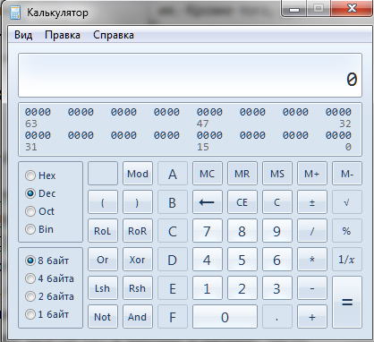Обратите внимание на эту группу переключателей, 

при помощи которой осуществляется выбор системы счисления, а именно 2 – ной, 8 -ричной, 16-ричной – это СС, используемые в ЭВМ, а также 10-тичной СС, так как эта СС используется в нашей повседневной жизни и на обычном калькуляторе мы производим вычисления именно с десятичными числами.

Для перевода двоичного число в 8-ричную СС, для начала небходимо выбрать СС с основанием 2.

Обратите внимание на цифровые кнопки – при установке одного из переключателей остаются активными только те цифровые кнопки, которые соответствуют цифрам, возможным в данной СС. В данном случае активны только 1 и 0, а остальные кнопки автоматически выключаются.

Выбрать переключатель двоичной СС. Теперь ввести исходное двоичное число. Набор цифр осуществляется с помощью клавиатуры, либо нажатием ЛКМ на цифровые кнопки калькулятора. Затем устанавить переключатель, соответствующий другой СС, а именно 8-ричной, число на индикаторе автоматически переводится в соответствующую СС. В итоге получили число, равное данному, но представленное в 8-ричной СС

Переведём десятичное число в 16-ричную СС. (аналогично, обратить внимание на то, что в 16-ричной СС становятся активны не только цифровые кнопки, но и кнопки с латинскими буквами, обозначающие числа 10, 11, 12, 13, 14, 15)

Благодаря этому, вычисления с использованием чисел, записанных в разных СС, идут гладко. Можно спокойно использовать в операциях числа в разной СС, если только не забывать вовремя устанавливать переключатель нужной СС. После того, как получен окончательный результат, его также можно преобразовать в другую СС.

**Содержание работы:**

**Задание 1**. Используя приложение Калькулятор, заполнить предложенную таблицу

|  |  |  |  |
| --- | --- | --- | --- |
| **Двоичная** | **Восьмеричная** | **Десятичная** | **Шестнадцатеричная** |
| 1101111000 |  |  |  |
|  | 521467 |  |  |
|  |  | 9548 |  |
|  |  |  |  |
|  |  |  | F458D |

**Задание 2**. Упорядочите следующие числа по убыванию:

1100100112, 195216, 10738, 367910

**Задание 3**. Сравнить два числа и по результатам выполнения сформулируйте правило сравнения двух чисел, записанных одинаковыми цифрами, но с разными основаниями.

11112 и 11118

245610 и 24568

14758 и 147516

65816 и 65810

**Задание 4**. Ответьте на вопрос: В чем преимущество перевода чисел из одних систем счисления в другие с помощью компьютера?

**Задание 5**. Сделайте вывод о проделанной работе.

**Литература**

1. Информатика и ИКТ: учебник для начального и среднего профессионального образования. Цветкова Н.С., Великович Л.С. – Академия, 2011 г.
2. Информатика и ИКТ. Практикум для профессий и специальностей технического и социально-экономического профилей. Н. Е. Астафьева, С. А. Гаврилова, под ред. М.С. Цветковой, Академия, 2012г.

**Практическая работа №10-11**.

**Логические выражения и их преобразование Построение таблиц истинности логических выражений.**

**Тема:** Основные информационные процессы и их реализация с помощью компьютера: обработка информации.

**Цель работы:**

* научиться составлять высказывания в виде логических выражений;
* научиться определять истинность высказываний;
* научиться строить таблицы истинности.•

**Оборудование, программное обеспечение:** ПК, ОС Windows

**Методические рекомендации**

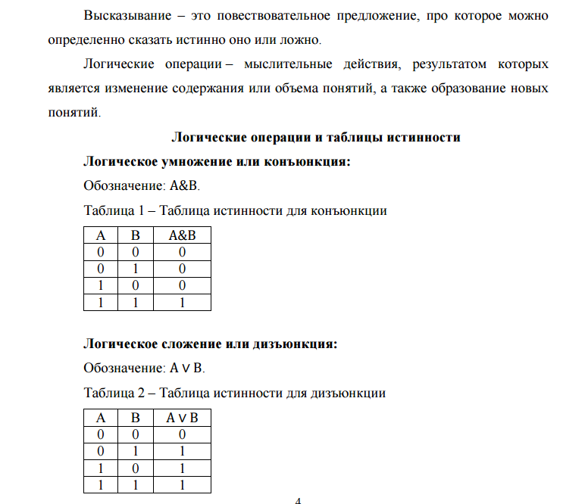

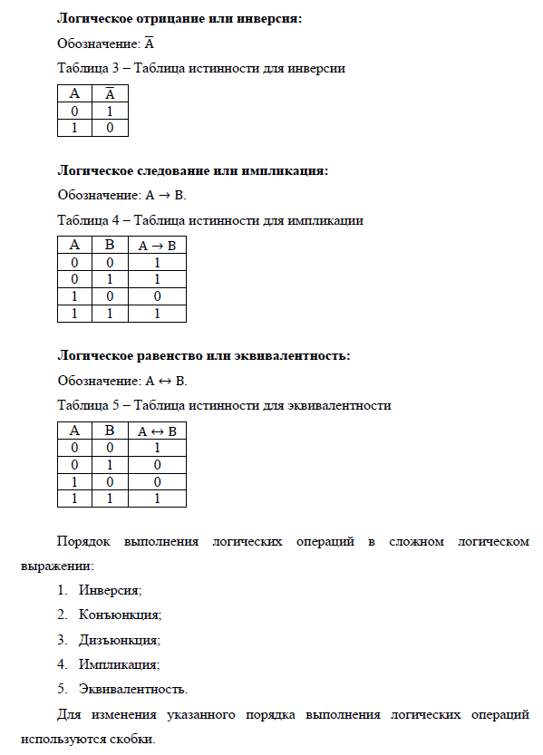

**Содержание работы:**

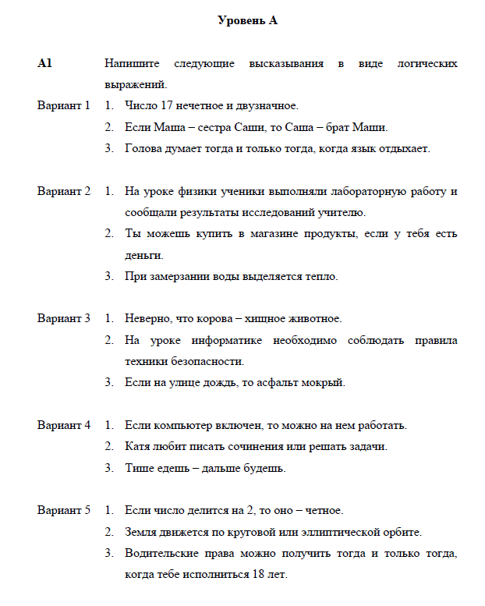

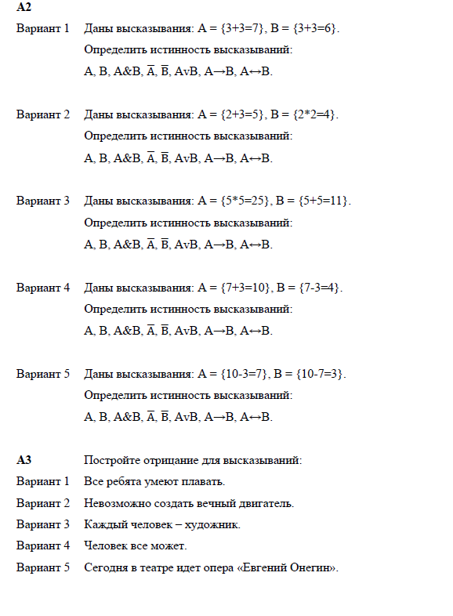

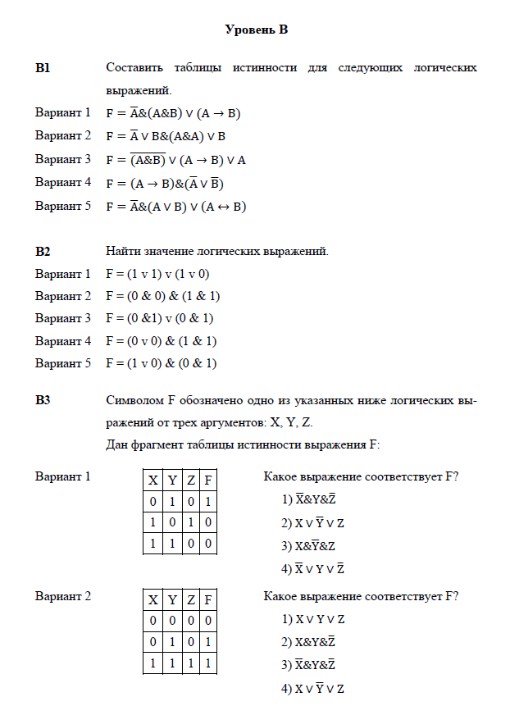

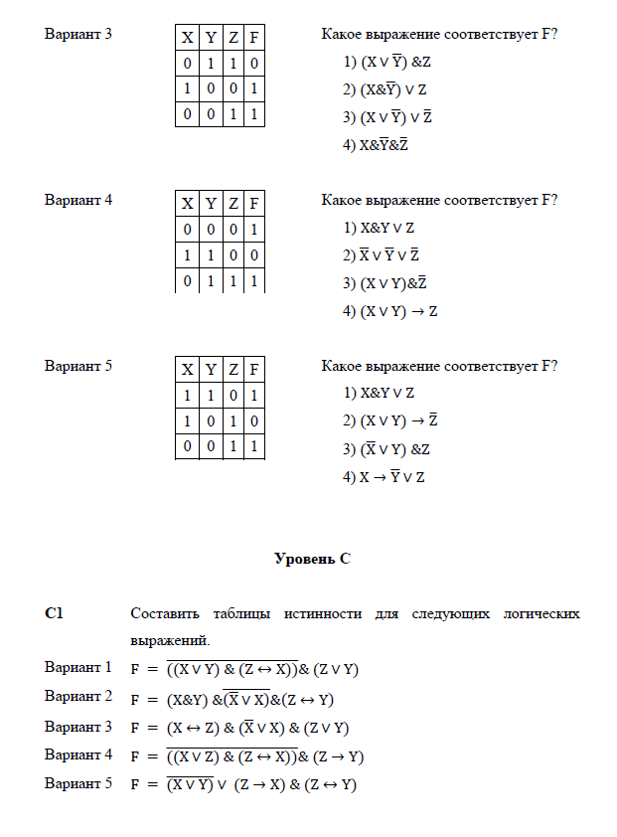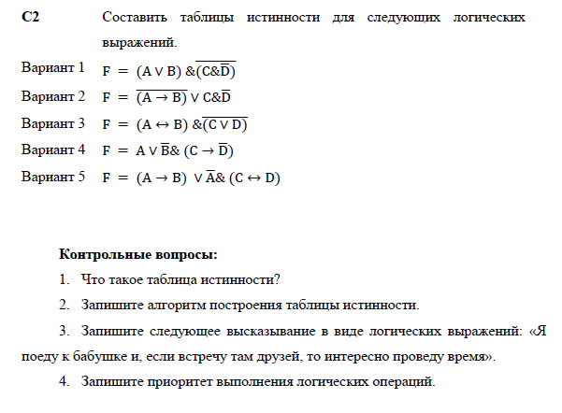

**Сделайте вывод о проделанной работе**

**Литература**

1. Информатика и ИКТ: учебник для начального и среднего профессионального образования. Цветкова Н.С., Великович Л.С. – Академия, 2011 г.
2. Информатика и ИКТ. Практикум для профессий и специальностей технического и социально-экономического профилей. Н. Е. Астафьева, С. А. Гаврилова, под ред. М.С. Цветковой, Академия, 2012г.

**Практическая работа 12-13**.

**Примеры построения алгоритмов и их реализации на компьютере. Основные алгоритмические конструкции и их описание средствами языков программирования**

**Тема:** Алгоритмы и способы их описания

**Цели занятия:** Усвоить понятия: алгоритм как фундаментальное понятие информатики, свойства алгоритмов, основные типы алгоритмов, изучить способы представления алгоритмов, научиться составлять алгоритмы в виде блок – схем, псевдокодов и на языке Паскаль.

**Оборудование, программное обеспечение:** ПК, ОС Windows

**Методические рекомендации**

**Алгоритм** — точное и понятное предписание исполнителю совершить последовательность действий, направленных на решение поставленной задачи.

Основные свойства алгоритмов следующие:

Понятность для исполнителя — т.е. исполнитель алгоритма должен знать, как его выполнять.

Дискpетность (прерывность, раздельность) — т.е. алгоpитм должен пpедставлять пpоцесс pешения задачи как последовательное выполнение пpостых (или pанее опpеделенных) шагов (этапов).

Опpеделенность — т.е. каждое пpавило алгоpитма должно быть четким, однозначным и не оставлять места для пpоизвола. Благодаpя этому свойству выполнение алгоpитма носит механический хаpактеp и не тpебует никаких дополнительных указаний или сведений о pешаемой задаче.

Pезультативность (или конечность). Это свойство состоит в том, что алгоpитм должен пpиводить к pешению задачи за конечное число шагов.

Массовость. Это означает, что алгоpитм pешения задачи pазpабатывается в общем виде, т.е. он должен быть пpименим для некотоpого класса задач, pазличающихся лишь исходными данными. Пpи этом исходные данные могут выбиpаться из некотоpой области, котоpая называется областью пpименимости алгоpитма.

На практике наиболее распространены следующие формы представления алгоритмов:

* [словесная](http://college.biysk.secna.ru/inform/1_7_5.html) (записи на естественном языке);
* [графическая](http://college.biysk.secna.ru/inform/1_7_6.html) (изображения из графических символов);
* [псевдокоды](http://college.biysk.secna.ru/inform/1_7_7.html) (полуформализованные описания алгоритмов на условном алгоритмическом языке, включающие в себя как элементы языка программирования, так и фразы естественного языка, общепринятые математические обозначения и др.);
* [программная](http://college.biysk.secna.ru/inform/1_7_12.html) (тексты на языках программирования).

Решение любой задачи на ЭВМ можно разбить на следующие этапы: разработка алгоритма решения задачи, составление программы решения задачи на алгоритмическом языке, ввод программы в ЭВМ, отладка программы (исправление ошибок), выполнение программы на ПК, анализ полученных результатов.

Первый этап решения задачи состоит в разработке алгоритма.

Алгоритм может быть описан одним из трех способов:

* словесным (пример в начале раздела);
* графическим (виде специальной блок-схемы);
* с помощью специальных языков программирования.

Графическая форма записи, называемая также схемой алгоритма, представляет собой изображение алгоритма в виде последовательности связанных между собой функциональных блоков, каждый из которых соответствует выполнению одного или нескольких действий. Графическая запись является более компактной и наглядной по сравнению со словесной. В схеме алгоритма каждому типу действий соответствует геометрическая фигура. Фигуры соединяются линиями переходов, определяющими очередность выполнения действий.

Графическая форма записи, называемая также структурной схемой или блок-схемой алгоритма, представляет собой изображение алгоритма в виде последовательности связанных между собой функциональных блоков, каждый из которых соответствует выполнению одного или нескольких действий.

В дальнейшем мы будем использовать *блок-схемы алгоритмо*в. Они позволяют представить алгоритмы в более наглядном виде, это дает возможность анализировать их работу, искать ошибки в их реализации и т.д. В блок-схемах всегда есть *начало* и *конец*, обозначаемые эллипсами, между ними - последовательность *шагов* алгоритма, соединенных *стрелками*.

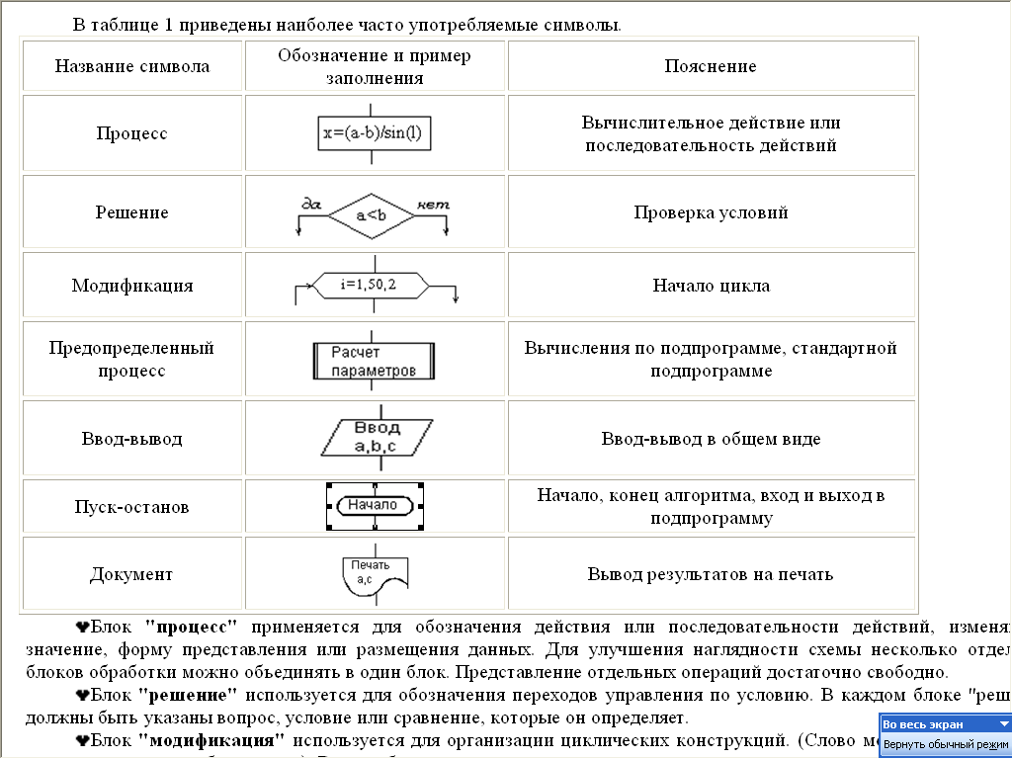

Блок **"процесс"** применяется для обозначения действия или последовательности действий, изменяющих значение, форму представления или размещения данных. Для улучшения наглядности схемы несколько отдельных блоков обработки можно объединять в один блок. Представление отдельных операций достаточно свободно.

Блок **"решение"** используется для обозначения переходов управления по условию. В каждом блоке "решение" должны быть указаны вопрос, условие или сравнение, которые он определяет.

Блок **"модификация"** используется для организации циклических конструкций. (Слово модификация означает видоизменение, преобразование). Внутри блока записывается параметр цикла, для которого указываются его начальное значение, граничное условие и шаг изменения значения параметра для каждого повторения.

Блок **"предопределенный процесс"** используется для указания обращений к вспомогательным алгоритмам, существующим автономно в виде некоторых самостоятельных модулей, и для обращений к библиотечным подпрограммам.

**Блок-схема** – распространенный тип схем, описывающий алгоритмы или процессы, изображая шаги в виде блоков различной формы, соединенных между собой стрелками.

1. **Линейный алгоритм** – это такой алгоритм, в котором все операции выполняются последовательно одна за другой.
2. **Алгоритмы разветвленной структуры** применяются, когда в зависимости от некоторого условия необходимо выполнить либо одно, либо другое действие.
3. **Алгоритмы циклической структуры**.

**Циклом** называют повторение одних и тех же действий (шагов). Последовательность действий, которые повторяются в цикле, называют **телом цикла**.

Циклические алгоритмы подразделяют на алгоритмы с предусловием, постусловием и алгоритмы с конечным числом повторов. В алгоритмах с предусловием сначала выполняется проверка условия окончания цикла и затем, в зависимости от результата проверки, выполняется (или не выполняется) так называемое тело цикла.

# ****Линейные алгоритмы****

Линейный алгоритм – это алгоритм, в котором блоки выполняются последовательно сверху вниз от начала до конца.

На **рисунке** приведен **пример** блок-схемы линейного алгоритма вычисления периметра Р и площади S квадрата со стороной длины A.

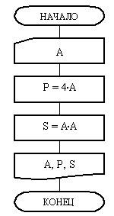

**Пример** записи алгоритма в виде блок-схемы, псевдокодов и на языке Паскаль Вычислить среднее геометрическое чисел а и b.

***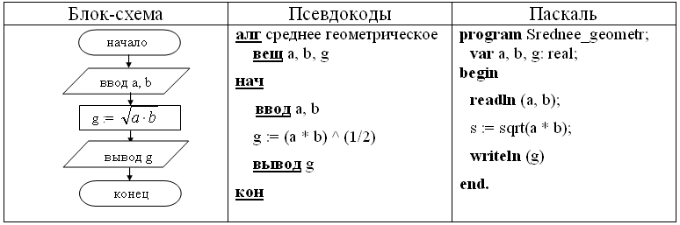***

**Содержание работы:**

**Задание №1.** Построить линейный алгоритм вычисления площади прямоугольника S=a · b. Записать алгоритмы в виде блок-схемы, в виде псевдокодов на алгоритмическом языке, а также на языке Паскаль.

**Задание №2.** Построить линейный алгоритм вычисления значения У по формуле

У=(7Х+4)(2Х-2) при Х=3.Составьте алгоритм самостоятельно, выделяя каждое действие как отдельный шаг. Записать алгоритмы в виде блок-схемы, в виде псевдокодов на алгоритмическом языке, а также на языке Паскаль.

**Сделайте вывод о проделанной работе**.

**Контрольные вопросы:**

1. Поясните понятие «алгоритм».

2. В чем состоит особенность описания алгоритмов с помощью структурной схемы и конструкций алгоритмического языка?

3. Перечислите типовые алгоритмические конструкции и объясните их назначение.

**Литература**

1. Информатика и ИКТ: учебник для начального и среднего профессионального образования. Цветкова Н.С., Великович Л.С. – Академия, 2011 г.
2. Информатика и ИКТ. Практикум для профессий и специальностей технического и социально-экономического профилей. Н. Е. Астафьева, С. А. Гаврилова, под ред. М.С. Цветковой, Академия, 2012г.

**Практическая работа №14-15**.

**Примеры построения алгоритмов с использованием конструкций проверки условий, циклов и способов описания структур данных.Разработка несложного алгоритма решения задачи.**

**Тема:** Алгоритмы и способы их описания

**Цели занятия:**

* изучить примеры построения алгоритмов с использованием конструкций проверки условий, циклов и способов описания структур данных
* освоить принципы решения задач с использованием основных алгоритмических конструкций.

**Оборудование, программное обеспечение:** ПК, ОС Windows

**Методические рекомендации**

Решение любой задачи на ЭВМ можно разбить на следующие этапы: разработка алгоритма решения задачи, составление программы решения задачи на алгоритмическом языке, ввод программы в ЭВМ, отладка программы (исправление ошибок), выполнение программы на ПК, анализ полученных результатов.

Первый этап решения задачи состоит в разработке алгоритма.

Алгоритм – это точная конечная система правил, определяющая содержание и порядок действий исполнителя над некоторыми объектами (исходными и промежуточными данными) для получения после конечного числа шагов искомого результата.

Алгоритм может быть описан одним из трех способов:

* словесным (пример в начале раздела);
* графическим (виде специальной блок-схемы);
* с помощью специальных языков программирования.

Принято различать несколько типовых алгоритмических конструкций, которые являются как бы кирпичиками для формирования из них сложных алгоритмов: это линейная, разветвляющаяся и циклическая.

*Линейная конструкция* предполагает процесс выполнения последовательных шагов, причем данная последовательность не изменяется.

Это, например, расчет формулы по действиям или последовательный ввод данных для начала работы алгоритма. На структурных схемах линейная конструкция обозначается в виде последовательных стрелок от одного шага к другому .

*Разветвляющаяся конструкция* предполагает выбор шага для выполнения на основе проверки истинности какого-либо условия. Можно провести аналогию с железнодорожной стрелкой, в зависимости от положения которой поезд пойдет по одному из двух путей. Если условие имеет значение ≪истина≫, то дальнейшее выполнение пойдет по одной ветке, иначе — по другой. На структурных схемах такие алгоритмыобозначают с помощью ромба с выходом стрелок по итогам.

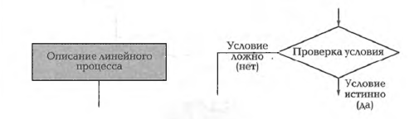

Условием ветвления могут быть сравнение чисел, совпадение набора символов с каким-то заранее заданным словом, получение не коего информационного признака, например, кратности, цвета, веса и т.д. Причем условие может быть представлено в виде логического выражения: *простого*, в частности, *а = с* или *d* >0, или *составного*, использующего операции алгебры логики. Например, такое: *(а> b* и *с <d* ИЛИ, *а + с =* 0 ИЛИ *d* = 5). Логическое выражение может принимать лишь одно значение из двух: либо истина, либо ложь. В качестве записи условий в алгоритмической записи часто используют операции отношения: = (равно), о (не равно),> (больше), <(меньше),> = (больше или равно), <= (меньше или равно), а также логическиеоперации: И (and), ИЛИ (or), НЕ (not), ≪Исключающее ИЛИ≫ (хоr). Использование составных условий в ряде случаев позволяет повысить эффективность алгоритма за счет его сокращения и упрощения.

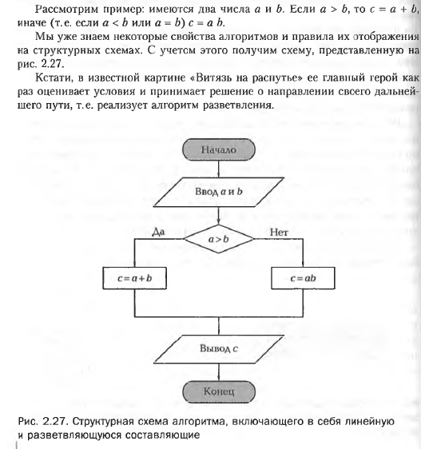

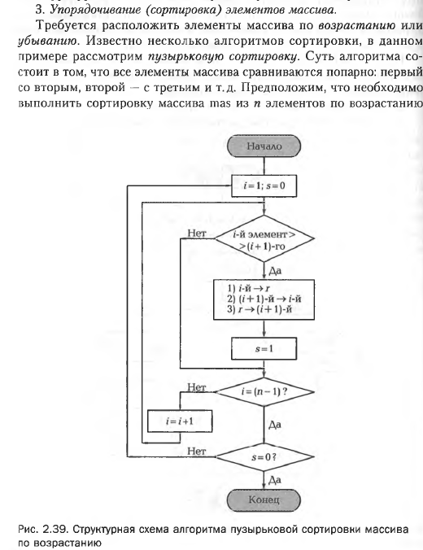

**Пример 1.**

Определить площадь трапеции по введенным значениям оснований (a и b) и высоты (h).

*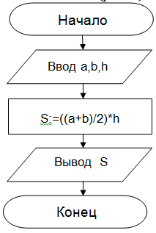Запись решения задачи Запись алгоритма в виде блок-схемы (рис. 1):*

*на алгоритмическом языке:*

алг трапеция

вещ a,b,h,s

нач

ввода, b,h

                s :=((a+b)/2)\*h

        выводs

кон

*Рисунок 1. Блок-схема линейного алгоритма*

**Пример 2.** Определить среднее арифметическое двух чисел, если **a** положительное и частное **(a/b)** в противном случае.

*Запись решения задачи: Запись алгоритма в виде блок-схемы (рис. 2):*

*на алгоритмическом языке*

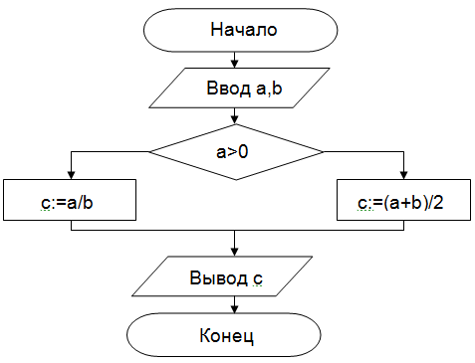

алг числа

    вещ a,b,c

нач

    ввод a,b

    если a>0

        то       с: =(a+b) /2

        иначе с: =a/b

    все

    вывод с

кон

*Рисунок 2. Блок-схема алгоритма с ветвлением*

**Пример 3.** Составить алгоритм нахождения суммы целых чисел в диапазоне от 1 до 10.

*Запись решения задачи Запись алгоритма в виде блок-схемы (рис. 3):*

*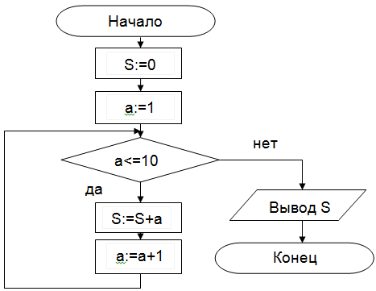 на алгоритмическом языке:*

алг сумма

    вещ a,s

нач

    S: =0;

   а: =1;

   нц

      покаa <=10

      S: =S+a;

        а: =a+1;

    кц

    вывод S

кон

*Рисунок 3. Циклический алгоритм с предусловием*

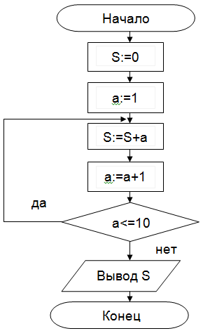В алгоритме **с постусловием** сначала выполняется тело цикла, а затем проверяется условие окончания цикла. Решение задачи нахождения суммы первых десяти целых чисел в данном случае будет выглядеть следующим образом:

алг сумма

    вещ a,s

нач

    S: =0;

    а: =1;

    нц

        S: =S+a;

        а: =a+1;

        пока a <=10

    кц

    вывод S

кон

*Рисунок 4. Циклический алгоритм с постусловием*

**Содержание работы:**

**Задание №1.** Определить площадь прямоугольного треугольника со сторонами a и b.

Записать решение задачи на алгоритмическом языке и в виде блок-схемы.

**Задание №2.** Определить произведение двух чисел, если **b** положительное и частное **(a/b)** в противном случае.

Записать решение задачи на алгоритмическом языке и в виде блок-схемы.

**Задание № 3.** Сделайте вывод о проделанной работе

**Контрольные вопросы:**

1. Виды алгоритмов.
2. В чем состоит особенность описания алгоритмов с помощью структурной схемы и конструкций алгоритмического языка?
3. Отличительные особенности алгоритмов с предусловием и постусловием.

**Литература**

1. Информатика и ИКТ: учебник для начального и среднего профессионального образования. Цветкова Н.С., Великович Л.С. – Академия, 2011 г.
2. Информатика и ИКТ. Практикум для профессий и специальностей технического и социально-экономического профилей. Н. Е. Астафьева, С. А. Гаврилова, под ред. М.С. Цветковой, Академия, 2012г.

**Практическая работа 16-17**

**Среда программирования. Тестирование программы. Программная реализация несложногоалгоритма**

**Тема**: Компьютер как исполнитель команд. Программный принцип работы компьютера.

**Цель занятия**: изучить среду программирования и структуру программы Turbo Pascal, научиться составлять несложные программы в этой среде программирования, производить тестирование программы.

**Оборудование, программное обеспечение:** ПК, ОС Windows, среда программирования Turbo Pascal.

**Методические рекомендации**

***Теоретическая часть***

Паскаль - язык профессионального программирования, который назван в честь французского математика и философа Блеза Паскаля (1623-1662) и разработан в 1968- 1971 гг. Никлаусом Виртом. Первоначально был разработан для обучения, но вскоре стал использоваться для разработки программных средств в профессиональном программировании.

Паскаль популярен среди программистов по следующим причинам:

* Прост дляобучения.
* Отражает фундаментальные идеи алгоритмов в легко воспринимаемой форме, что предоставляет программисту средства, помогающие проектироватьпрограммы.
* Позволяет четко реализовать идеи структурного программирования и структурной организацииданных.
* Использование простых и гибких структур управления: ветвлений,циклов.
* Надежность разрабатываемыхпрограмм.

Турбо Паскаль - это система программирования, созданная для повышения качества и скорости разработки программ (80-е гг.). Слово Турбо в названии системы программирования - это отражение торговой марки фирмы-разработчика Borland International (США).

Систему программирования Турбо Паскаль называют интегрированной (integration - объединение отдельных элементов в единое целое) средой программирования, т.к. она включает в себя редактор, компилятор, отладчик, имеет сервисные возможности.

Основные файлы Турбо Паскаля:

Turbo.exe - исполняемый файл интегрированной среды программирования; urbo.hlp - файл, содержащий данные для помощи;

Turbo.tp - файл конфигурации системы;

Turbo.tpl - библиотека стандартных модулей, в которых содержатся встроенные процедуры и функции (SYSTEM, CRT, DOS, PRINTER, GRAPH, TURBO3,GRAPH3).

Для запуска интегрированной среды программирования нужно установить текущим каталог с Турбо Паскалем (TP7\BIN) и ввести команду: turbo.exe.

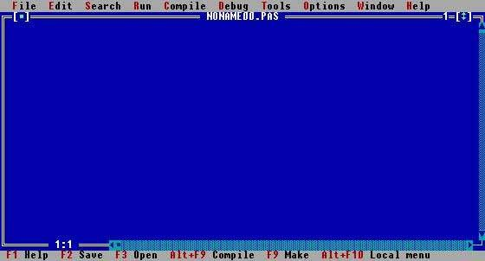Окно программы содержит полосу меню, область окна и строку статуса.

Для входа в меню можно воспользоваться одним из способ:

* с помощью"мышки";
* с помощью клавишиF10;
* с помощью комбинации Alt+<выделенная буква>. О том, что мы в меню свидетельствует курсор - прямоугольник зеленого цвета.

Интегрированная среда программирования Турбо Паскаль позволяет иметь любое количество открытых окон, но в любой момент времени активным может быть только одно.

Активное окно - это окно с которым вы в настоящий момент работаете.

Команды меню File:

Open-F3 - открыть существующий файл (при активизации этой опции появляется окно со списком файлов, где можно выбрать необходимый),

New - создать новый файл (очищает память редактора и переводит в режим создания нового файла, которому присваивается имя Noname.pas; имя можно изменить при записи файла на диск),

Save-F2 - сохранить файл (переписывает файл из памяти редактора на диск), Save as - сохранить с новым именем,

Save all - сохранить все в окнах (записывает содержимое всех окон редактора в соответствующие файлы),

Change dir - смена каталога (позволяет изменить установленный по умолчанию диск или каталог),

Print - печать файла,

Get info - выдача информации о текущем состоянии программы и используемой памяти, DOS Shell - выход в DOS без выгрузки из памяти (для возврата ввести команду exit), Exit - выход и выгрузка из памяти.

Программы на языке Паскаль имеют блочную структуру:

Блок типа PROGRAM - имеет имя, состоящее только из латинских букв и цифр. Его присутствие не обязательно, но рекомендуется записывать для быстрого распознавания нужной программы среди других листингов.

Программный блок, состоящий в общем случае из 7 разделов: раздел описания модулей (uses);

раздел описания меток (label); раздел описания констант (const);

раздел описания типов, данных (type); раздел описания переменных (var); раздел описания процедур и функций; раздел описания операторов.

Общая структура программы на языке Паскаль: Рrogram ИМЯ. {заголовок программы}

Uses ...; {раздел описания модулей}

Var; {раздел объявления переменных}

...

Begin {начало исполнительной части программы}

... {последовательность. операторов}

End. {конец программы}

Пример программы, которая осуществляет сложение двух чисел и выводит сумму на экран:

Program Summa; Uses

Crt;{Подключаем модуль Crt}

Var

number1, {переменная, в которой будет содержаться первое число} number2, {переменная, в которой будет содержаться второе число} rezult {переменная, в которой будет содержаться результат}

:integer; {указывает тип целых чисел} Begin

ClrScr; {Используем процедуру очистки экрана из модуля Crt} Write ('Введите первое число ');

{Выводим на экран символы, записанные между апострофами} Readln (number1);

{Введенное пользователем число считываем в переменную number1} Write ('Введите второе число ');

{Выводим на экран символы, записанные между апострофами} Readln (number2);

{Введенное пользователем число считываем в переменную number2} rezult: = number1 + number2;

{Находим сумму введенных чисел и присваиваем переменной rezult} Write ('Сумма чисел ', number1, ' и ', number2, ' равно ', rezult);

{Выводим на экран строчку, содержащую ответ задачи} Readln; {Процедура задержки экрана}

End.

*Практическая часть*

**Задание 1**. Изучите внешний вид системы программирования Турбо Паскаль.

**Задание 2**. Откройте файл, в который Вы запишите программу, выполняющую сложение двух чисел. Для этого нажмите клавишу F10, чтобы выйти в главное меню, затем клавишами перемещения курсора выберите опцию File, а в выпавшем меню команду New.

Найдите в этой программе заголовок, раздел описания переменных, признак начала программы, признак конца программы, тело программы, комментарий.

Ответьте на вопросы:

1. Какое назначение переменных number1, number2, rezult?
2. Что обозначает строка: number1, number2, result: integer;
3. Если присвоить переменным number1 и number2 соответственно значение 5 и 7, то какую строчку выдаст компьютер при исполнении последней процедуры Write? Запишите ее в отчет.
4. Переведите с английского языка слова: Write, Read. Как вы думаете, что должен делать операторы с таким названием?
5. Как вы понимаете запись: readln(number1);?
6. Чему равно значение переменной rezult после выполнения оператора: rezult: = number1 + number2;?
7. Что делает оператор присваивания в этой программе?

**Задание 3.** Измените программу, выполненную в задании 2 так, чтобы она находила произведение двух чисел. Сохраните текстом программы в файле Proizv.pas. Результат покажите преподавателю.

**Задание 4**. Измените программу, выполненную в задании 3 так, чтобы она выполняла расчет площади прямоугольника по его длине и ширине. Заполните по результатам работы программы таблицу:

|  |  |  |  |
| --- | --- | --- | --- |
| № | Параметры прямоугольника | | |
| длина | ширина | площадь |
| 1 |  |  |  |
| 2 |  |  |  |
| 3 |  |  |  |
| 4 |  |  |  |
| 5 |  |  |  |

***Контрольные вопросы***

1. Что такое среда программирования?
2. Опишите среду программирования Тurbo Pascal.
3. Как сохранить текст программы в Тurbo Pascal?
4. Какова структура программы на языке Pascal?
5. Как осуществить запуск программы?

**Сделайте вывод о проделанной работе.**

**Литература**

* + 1. Информатика и ИКТ: учебник для начального и среднего профессионального образования. Цветкова Н.С., Великович Л.С. – Академия, 2011 г.
    2. Информатика и ИКТ. Практикум для профессий и специальностей технического и социально-экономического профилей. Н. Е. Астафьева, С. А. Гаврилова, под ред. М.С. Цветковой, Академия, 2012г.

**Практическая работа 18.**

**Проведение исследования на основе использования готовой компьютерной модели.**

**Тема:** Компьютерные модели различных процессов

**Цели занятия:**

**-**изучить основные правила создания компьютерных моделей, провестиисследованиянаосновеиспользованияготовойкомпьютерноймодели.

**Оборудование, программное обеспечение:** ПК, ОС Windows, ЭОР к курсу Семакина.

**Методические рекомендации**

***Теоретические сведения***

**Модель** - объект, который отражает существенные признаки изучаемого объекта, процесса или явления.

**Формы представления моделей: предметные и информационные.**

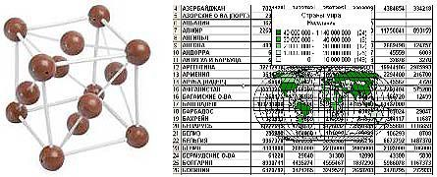

**Предметные модели:** воспроизводят геометрические, физические и другие свойства объектов в материальном мире (например, глобус, муляжи, модели кристаллических решеток, зданий).

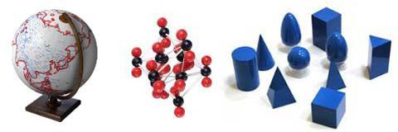

**Информационные модели:** представляют объекты и процессы в образной или знаковой форме.

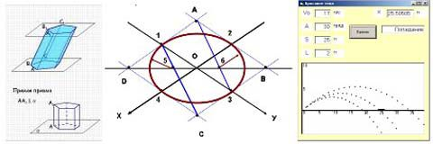

**Образные модели:** рисунки, фотографии и т. д. представляют зрительные образы и фиксируются на каком-то носителе.

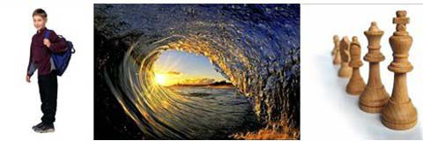

**Знаковые модели** строятся с использованием различных языков (знаковых систем), например, закон Ньютона, таблица Менделеева, карты, графики, диаграммы.

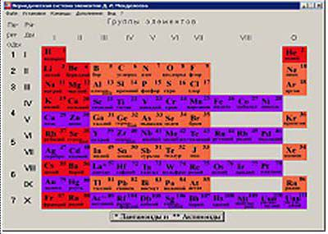

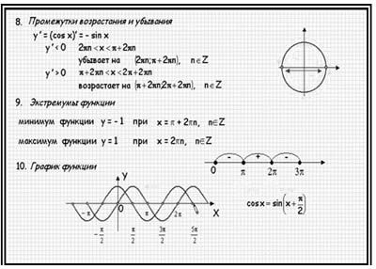

**Визуализация формальных моделей**

1. Различные формы для наглядности: блок – схемы, графы, пространственные чертежи, модели электрических цепей или логических устройств, графики, диаграммы.

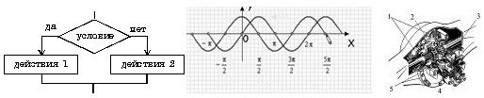

2. Анимация: динамика, изменение, взаимосвязь между величинами.

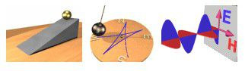

**Формализация**

**Формализация** это процесс построения информационных моделей с помощью формальных языков.

1. физические информационные модели (закон Ома, электрическая цепь)
2. математические модели (алгебра, геометрия, тригонометрия)
3. астрономические модели (модель Птолемея и Коперника)
4. формальные логические модели (полусумматор, триггер) и т. д.

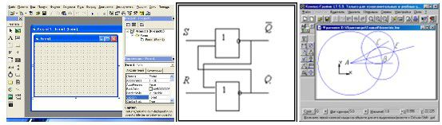

**Примеры и необходимость моделей**

1. наглядная форма изображения (глобус)
2. важная роль в проектировании и создании различных технических устройств, машин, механизмов, зданий или электрических цепей (самолет, автомобиль)
3. применение моделей в теоретической науке – теории, законы, гипотезы (модель атома, Земли, солнечной системы)
4. применение в художественном творчестве (живопись, скульптура, театральные постановки)

**Пути построения моделей**

1. текстовые редакторы
2. графические редакторы
3. презентации
4. MacromediaFlash
5. построение модели с помощью одного из приложений: электронных таблиц, СУБД
6. построение алгоритма решения задачи и его кодировка на одном из языков программирования (VisualBasic, Паскаль, Basic и т. д.)

1. Геоинформационные модели (например, Планета Земля 4.2)

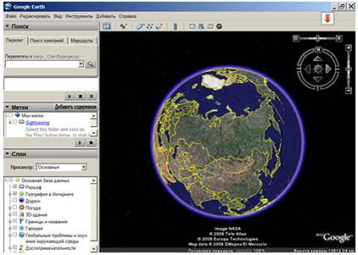

2. Программа Graphics (рассмотреть примеры построения графиков функций)

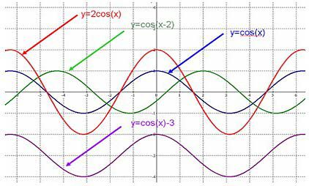

3. Естественно - научные модели. Периодическая система элементов Д.И.Менделеева

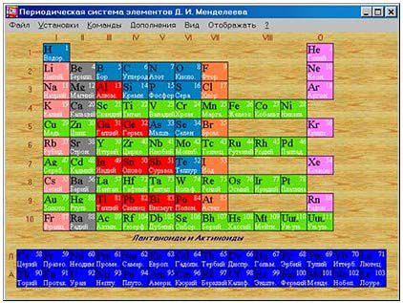

**Практические задания:**

**Задание1. Провести исследование на основе математической модель полета снаряда**

**1.1.** Запустить программу «Демонстрационная математическая модель». Познакомиться с работой модели в режиме без учета сопротивления воздуха и с учетом сопротивления воздуха.

**1.2.** В режиме «Сопротивление воздуха не учитывать» провести следующий эксперимент: изменяя величину начальной скорости снаряда от 60 м/с до 200 м/с с шагом 10 м/с для каждого значения скорости подбирать величину угла выстрела, при котором произойдет попадание снаряда в цель. Желательно поиск искомого значения угла осуществлять методом деления пополам. При попадании в цель фиксировать время полета снаряда. Полученные результаты занести в таблицу.

|  |  |  |
| --- | --- | --- |
| *V0 (м/с)* | *α (град)* | *t (c)* |
|  |  |  |
|  |  |  |

Определить параметры выстрела, при которых цель будет поражена за наименьшее время. В тех случаях, если попасть в цель не удается, в графе времени поставить прочерк.

**1.3.** Повторить те же эксперименты в режиме «Сопротивление воздуха учитывать»

**Задание 2. Провести исследование на основе имитационной модели системы массового обслуживания**

**2.1.** Запустить программу «Имитационное моделирование». Познакомиться с работой программы

Пояснение. В магазине проводится эксперимент с целью совершенствования обслуживания покупателей. Эксперимент длится 60 минут. Управляемыми являются параметры А, В, С (см. описание на экране). Результатами эксперимента являются параметры D, E, F, G, H, I. Покупателей обслуживает один продавец.

**2.2.** Для заданных значений параметров С и А (например С=3 чел., А=5 мин) подобрать максимально возможное В, при котором не будет покупателей, отказавшихся от совершения покупки. Для этого изменять В от 1 мин до 10 мин с шагом 1 мин. Результаты эксперимента заносить в таблицу:

|  |  |  |  |  |  |  |  |  |
| --- | --- | --- | --- | --- | --- | --- | --- | --- |
| A | B | C | D | E | F | G | H | I |
|  |  |  |  |  |  |  |  |  |
|  |  |  |  |  |  |  |  |  |

**2.3.** Провести численный эксперимент с целью определения режима работы продавца, при котором будет обслужено наибольшее число покупателей

**Контрольные вопросы**:

* + - 1. Что такое моделирование?
      2. Что такое формализация?
      3. Виды информационных моделей?

**Сделать вывод о проделанной работе**

**Литература:**

* + - 1. Информатика и ИКТ: учебник для начального и среднего профессионального образования. Цветкова Н.С., Великович Л.С. – Академия, 2011 г.
      2. Информатика и ИКТ. Практикум для профессий и специальностей технического и социально-экономического профилей. Н. Е. Астафьева, С. А. Гаврилова, под ред. М.С. Цветковой, Академия, 2012г.

**Практическая работа №19-20**

**«ПОИСКОВЫЕ СИСТЕМЫ»**

**Тема:** Основные информационные процессы и их реализация с помощью компьютеров: хранение, поиск и передача информации

**Цели занятия:**

* Получить представление о поисковых системах, об информационных ресурсах и технологии поиска информации в сети Internet.
* Научиться осуществлять поиск информации в компьютерных сетях,
* Научиться использовать ключевые слова, фразы для поиска, комбинацию слов.
* Сформировать информационно-коммуникационная компетентность

**Оборудование, программное обеспечение:** ПК, ОС Windows

**Методические рекомендации**

**Поиск информации – одна из самых востребованных на практике задач, которую приходится решать любому пользователю Интернета.**

Существуют три основных способа поиска информации в Интернет:

1. Указание адреса страницы.
2. Передвижение по гиперссылкам.
3. Обращение к поисковой системе (поисковому серверу).

Это самый быстрый способ поиска, но его можно использовать только в том случае, если точно известен адрес документа или сайта, где расположен документ.

Не стоит забывать возможность поиска по открытой в окне браузера web-странице (Правка-Найти на этой странице...).

Это наименее удобный способ, так как с его помощью можно искать документы, только близкие по смыслу текущему документу.

Пользуясь гипертекстовыми ссылками, можно бесконечно долго путешествовать в информационном пространстве Сети, переходя от одной web-страницы к другой, но если учесть, что в мире созданы многие миллионы web-страниц, то найти на них нужную информацию таким способом вряд ли удастся.

На помощь приходят специальные **поисковые системы** (их еще называют **поисковыми машинами**). Адреса поисковых серверов хорошо известны всем, кто работает в Интернете. В настоящее время в русскоязычной части Интернет популярны следующие поисковые серверы: **Яндекс** (yandex.ru), **Google** (google.ru) и **Rambler** (rambler.ru).

Поисковая система — веб-сайт, предоставляющий возможность поиска информации в Интернете.

Большинство поисковых систем ищут информацию на сайтах Всемирной паутины.

Существуют также системы, способные искать файлы на ftp-серверах, товары в интернет-магазинах, а также информацию в группах новостей Usenet.

По принципу действия **поисковые системы делятся на** два типа:

***поисковые каталоги***,

***поисковые индексы***.

Поисковые каталоги служат для тематического поиска.

Информация на этих серверах структурирована по темам и подтемам. Имея намерение осветить какую-то узкую тему, нетрудно найти список web-страниц, ей посвященных.

Катало́г ресурсов в Интернете или каталог интернет-ресурсов или просто интернет-каталог — структурированный набор ссылок на сайты с кратким их описанием.

Каталог в котором ссылки на сайты внутри категорий сортируются по популярности сайтов называется **рейтинг** или **топ.**

**Поисковые индексы** работают как алфавитные указатели. Клиент задает слово или группу слов, характеризующих его область поиска, — и получает список ссылок на web-страницы, содержащие указанные термины.

Первой поисковой системой для Всемирной паутины был «Wandex», уже не существующий индекс, разработанный Мэтью Грэйем из Массачусетского технологического института в 1993.

Поисковые индексы автоматически, при помощи специальных программ (веб-пауков), сканируют страницы Интернета и индексируют их, то есть заносят в свою огромную базу данных.

Как работает поисковой индекс?

**Поиско́вый робот** («веб-пау́к») — программа, являющаяся составной частью поисковой системы и предназначенная для обхода страниц Интернета с целью занесения информации о них (ключевые слова) в базу поисковика. По своей сути паук больше всего напоминает обычный браузер. Он сканирует содержимое страницы, забрасывает его на сервер поисковой машины, которой принадлежит и отправляется по ссылкам на следующие страницы.

В ответ на запрос, где найти нужную информацию, поисковый сервер возвращает список гиперссылок, ведущих web-страницам, на которых нужная информация имеется или упоминается. Обширность списка может быть любой, в зависимости от содержания запроса.

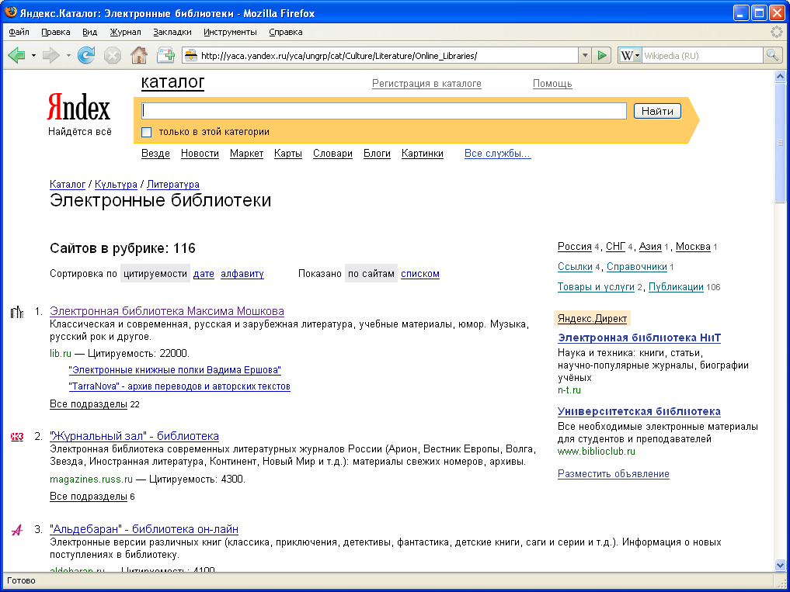

***Индекс Яндекс****: поиск по запросу "Информатика и ИКТ"*

**http://www.yandex.ru/**

Яндекс — российская система поиска в Сети. Сайт компании, Yandex.ru, был открыт 23 сентября 1997 года. Головной офис компании находится в Москве. У компании есть офисы в Санкт-Петербурге, Екатеринбурге, Одессе и Киеве. Количество сотрудников превышает 700 человек.

Слово «Яндекс» (состоящее из буквы «Я» и части слова index; обыгран тот факт, что русское местоимение «Я» соответствует английскому «I») придумал Илья Сегалович, один из основателей Яндекса, в настоящий момент занимающий должность технического директора компании.

Поиск Яндекса позволяет искать по Рунету документы на русском, украинском, белорусском, румынском, английском, немецком и французском языках с учётом морфологии русского и английского языков и близости слов в предложении. Отличительная особенность Яндекса — возможность точной настройки поискового запроса. Это реализовано за счёт гибкого языка запросов.

По умолчанию Яндекс выводит по 10 ссылок на каждой странице выдачи результатов, в настройках результатов поиска можно увеличить размер страницы до 20, 30 или 50 найденных документов.

Время от времени алгоритмы Яндекса, отвечающие за релевантность выдачи, меняются, что приводит к изменениям в результатах поисковых запросов. В частности, эти изменения направлены против поискового спама, приводящего к нерелевантным результатам по некоторым запросам.

Rambler Media Group — интернет-холдинг, включающий в качестве сервисов поисковую систему, рейтинг-классификатор ресурсов российского Интернета, информационный портал.

Rambler создан в 1996 году.

Поисковая система Рамблер понимает и различает слова русского, английского и украинского языков. По умолчанию поиск ведётся по всем формам слова.

**Библиотеки, энциклопедии и словари в Интернете**

Специальным сервисом, который позволяет человеку, не выходя из дома найти и использовать в своей работе информацию, которой даже может и не быть в библиотеке. Это онлайн-библиотеки, энциклопедии и словари.

**Поиск по ключевым словам**

Большинство поисковых машин имеют возможность поиска по ключевым словам. Это один из самых распространенных видов поиска. Для поиска по ключевым словам необходимо ввести в специальном окне слово или несколько слов, которые следует искать, и щелкнуть на кнопке **Поиск**. Поисковая система найдет в своей базе и покажет документы, содержащие эти слова.

Для того чтобы сделать поиск более продуктивным, во всех поисковых системах существует специальный язык формирования запросов со своим синтаксисом.

**Использование ключевых фраз**

**Правила и советы при подборе ключевых фраз:**

* каждая ключевая фраза не более 5-ти слов, включая союзы и предлоги;
* в словах допустимы только буквы, цифры и знак «-» ;
* общая длина поля ключевых слов ограничена 4096 знаками;
* подбираем максимально «широкие» в использовании фразы – лучше короткие, что бы было больше вариантов для использования с другими словами;
* единственное или множественное число не имеет значения – выбираем что-то одно;
* падеж не имеет значения – выбираем один из вариантов;
* однокоренные глагол, существительное или прилагательное – это разные ключевые слова.

**Содержание работы:**

**ЗАДАНИЕ 1.** Найти информацию по теме «Выдающиеся ученые, внесшие вклад в развитие информатики и вычислительной техники»

Используя программу поиска, найти сайты со статьями об ученых, внесшие вклад в развитие информатики и вычислительной техники.

Оценить сайты и выделить те, из которых можно получить необходимую информацию о каком-либо одном учёном.

В отобранных статьях найти информацию о биографии учёного, его научной деятельности (её основное направление).

Сравнить информацию из разных статей, выделить разные аспекты деятельности ученого и сведения о его жизни.

Разработать документ в текстовом редакторе - конспект статьи на тему о выдающемся ученом.

Создать текстовый документ.

Примерный план итогового документа:

1. Фамилия, имя, отчество ученого
2. Даты жизни, место рождения, учёбы, интересы.
3. Где работал.
4. Вклад в науку.
5. Основные научные труды.

**ЗАДАНИЕ 2.** Найти информацию по теме **«История развития вычислительной техники»**

Используя программу поиска, найти сайты со статьями об истории развития вычислительной техники

Оценить сайты и выделить те, из которых можно получить необходимую информацию о каком-либо одном поколении ЭВМ или счетных устройствах до появления ЭВМ.

В отобранных статьях найти информацию о выбранном поколении ЭВМ: годы применения, элементная база, количество ЭВМ в мире, габариты, быстродействие, носители информации, особенности, характер программного обеспечения.

Сравнить информацию из разных статей, выделить нужные аспекты.

Разработать документ в текстовом редакторе - конспект статьи на тему о выбранном поколении ЭВМ или счетных устройствах до появления ЭВМ.

Создать текстовый документ.

Примерный план итогового документа:

1. Поколение ЭВМ
2. Годы применения
3. Элементная база
4. Количество ЭВМ в мире
5. Габариты
6. Быстродействие
7. Носители информации

**ЗАДАНИЕ 3. Сделайте вывод о проделанной работе**

**Контрольные вопросы:**

1.Какие поисковые системы вы знаете?

2.Как правильно осуществлять поиск в сети Интернет?

**Литература:**

1.Информатика и ИКТ: учебник для начального и среднего профессионального образования. Цветкова Н.С., Великович Л.С. – Академия, 2011 г.

2.Информатика и ИКТ. Практикум для профессий и специальностей технического и социально-экономического профилей. Н. Е. Астафьева, С. А. Гаврилова, под ред. М.С. Цветковой, Академия, 2012г

**Практическое занятие № 21**

**Создание архива данных. Извлечение данных из архива.**

**Тема:** Основные информационные процессы и их реализация с помощью компьютеров: хранение, поиск и передача информации

**Цели занятия:**

- изучение принципов архивации файлов, функций и режимов работы наиболее распространенных архиваторов,

- приобретение практических навыков работы по созданию архивных файлов и извлечению файлов из архивов.

**Оборудование, программное обеспечение:** ПК, ОС Windows, программа для архивации данных WinZip, WinRar.

**Методические рекомендации**

***Теоретические сведения к практической работе***

**Архивация** (упаковка) — помещение (загрузка) исходных файлов в архивный файл в сжатом или несжатом виде.

Архивация предназначена для создания резервных копий используемых файлов, на случай потери или порчи по каким-либо причинам основной копии (невнимательность пользователя, повреждение магнитного диска, заражение вирусом и т.д.).

Для архивации используются специальные программы, архиваторы, осуществляющие упаковку и позволяющие уменьшать размер архива, по сравнению с оригиналом, примерно в два и более раз.

Архиваторы позволяют защищать созданные ими архивы паролем, сохранять и восстанавливать структуру подкаталогов, записывать большой архивный файл на несколько дисков (многотомный архив).

Сжиматься могут как один, так и несколько файлов, которые в сжатом виде помещаются в так называемый архивный файл или архив. Программы большого объема, распространяемые на дискетах, также находятся на них в виде архивов.

**Архивный файл** — это специальным образом организованный файл, содержащий в себе один или несколько файлов в сжатом или несжатом виде и служебную информацию об именах файлов, дате и времени их создания или модификации.

Выигрыш в размере архива достигается за счет замены часто встречающихся в файле последовательностей кодов на ссылки к первой обнаруженной последовательности и использования алгоритмов сжатия информации.

Степень сжатия зависит от используемой программы, метода сжатия и типа исходного файла. Наиболее хорошо сжимаются файлы графических образов, текстовые файлы и файлы данных, для которых степень сжатия может достигать 5 - 40%, меньше сжимаются файлы исполняемых программ и загрузочных модулей — 60 - 90%. Почти не сжимаются архивные файлы. Программы для архивации отличаются используемыми методами сжатия, что соответственно влияет на степень сжатия.

Для того чтобы воспользоваться информацией, запакованной в архив, необходимо архив раскрыть или распаковать. Это делается либо той же программой-архиватором, либо парной к ней программой-разархиватором.

**Разархивация** (распаковка) — процесс восстановления файлов из архива в первоначальном виде. При распаковке файлы извлекаются из архива и помещаются на диск или в оперативную память.

**Самораспаковывающийся архивный файл** — это загрузочный, исполняемый модуль, который способен к самостоятельной разархивации находящихся в нем файлов без использования программы-архиватора.

Самораспаковывающийся архив получил название SFX-архив (SelF-eXtracting). Архивы такого типа в обычно создаются в форме. ЕХЕ-файла.

Архиваторы, служащие для сжатия и хранения информации, обеспечивают представление в едином архивном файле одного или нескольких файлов, каждый из которых может быть при необходимости извлечен в первоначальном виде. В *оглавлении архивного файла* для каждого содержащегося в нем файла хранится следующая информация:

* + имя файла;
  + сведения о каталоге, в котором содержится файл;
  + дата и время последней модификации файла;
  + размер файла на диске и в архиве;
  + код циклического контроля для каждого файла, используемый для проверки целостности архива.

***Архиваторы имеют следующие функциональные возможности****:*

1. Уменьшение требуемого объема памяти для хранения файлов от 20% до 90% первоначального объема.
2. Обновление в архиве только тех файлов, которые изменялись со времени их последнего занесения в архив, т.е. программа-упаковщик сама следит за изменениями, внесенными пользователем в архивируемые файлы, и помещает в архив только новые и измененные файлы.
3. Объединение группы файлов с сохранением в архиве имен директорий с именами файлов, что позволяет при разархивации восстанавливать полную структуру директорий и файлов.
4. Написания комментариев к архиву и файлам в архиве.
5. Создание саморазархивируемых архивов, которые для извлечения файлов не требуют наличия самого архиватора.
6. Создание многотомных архивов – последовательности архивных файлов. Многотомные архивы предназначены для архивации больших комплексов файлов на дискеты.

**Содержание работы:**

## Задание №1.

1. В операционной системе Windows создайте папку **Archives** по адресу **С: \ТЕМР**. Создайте папки **Pictures** и **Documents** по адресу **С: \ТЕМР\Archives**.
2. Найдите и скопируйте в папку **Pictures**по два рисунка с расширением \****.jpg***и \****.bmp***.
3. Сравните размеры файлов ***\*.bmp*** и ***\*.jpg***. и запишите данные в таблицу\_1.
4. В папку **Documents** поместите файлы ***\*.doc*** (не менее 3) и запишите их исходные размеры в таблицу\_1.

## Задание №2. Архивация файлов WinZip

1. Запустите **WinZip 7.** (**Пуск →Все программы → 7-Zip→7 ZipFileManager**).
2. В появившемся диалоговом окне выберите папку, в которой будет создан архив: **С: \ТЕМР\Archives\Pictures.** Установите курсор на имя графического файла **Зима.jpg**. Выполните команду **добавить (+)**.
3. Введите имя архива в поле **Архив** – **Зима.zip** и убедитесь, что в поле **Формат архива** установлен тип **Zip**.
4. Установите в поле **Режим изменения**: *добавить и заменить.*
5. В раскрывающемся списке Уровень **сжатия:** выберите пункт **Нормальный.** Запустите процесс архивации кнопкой **ОК**.
6. Сравните размер исходного файла с размером архивного файла. Данные запишите в таблицу\_1.
7. Создайте архив **Зима1.zip**, защищенный паролем. Для ввода пароля в диалоговом окне **добавит к архиву** в поле **Введите пароль:** ведите пароль, в поле **повторите пароль:** подтвердите пароль. Обратите внимание на флажок **показать пароль.** Если он не установлен, пароль при вводе не будет отображаться на экране, а его символы будут заменены подстановочным символом "\*". Это мера защиты пароля от посторонних. Однако в данном случае пользователь не может быть уверен в том, что он набрал пароль правильно. Поэтому при не установленном флажке система запрашивает повторный (контрольный) ввод пароля. Щелкните на кнопке **ОК** - начнется процесс создания защищенного архива.
8. Выделите архив **Зима1.zip**, выполните команду **Извлечь.** В появившемся диалоговом окне **Извлечь** в поле **Распаковать в:** выберите папку-приемник - **С: \ТЕМР\Archives\Pictures\Зима1\.**
9. Щелкните на кнопке **ОК**. Процесс извлечения данных из архива не запустится, а вместо него откроется диалоговое окно для ввода пароля.
10. Убедитесь в том, что ввод неправильного пароля не позволяет извлечь файлы из архива.
11. Убедитесь в том, что ввод правильного пароля действительно запускает процесс.
12. Удалите созданный вами защищенный архив и извлеченные файлы.
13. Создайте самораспаковывающийся ZIP-архив. Для этого установите курсор на имя архива **Зима.zip**, выполните команду **Добавить (+).**
14. Введите имя архива в поле **Архив** – **Зима.7z** и убедитесь, что в поле **Формат архива** установлен тип **7z**.
15. Установите в поле **Режим изменения**: *добавить и заменить.*
16. Установите флажок **СоздатьSFX-архив**.
17. В раскрывающемся списке **Уровень сжатия:** выберите пункт **Нормальный.** Запустите процесс архивации кнопкой **ОК**.
18. Аналогичным образом создайте архивы для файлов Рябина.bmp, Документ1.doc, Документ2.doc, Документ3.doc. Сравнительные характеристики исходных файлов и их архивов занести в таблицу\_1.

## Задание №3. Архивация файлов WinRar

1. Запустите **WinRar**(**Пуск →Все программы → WinRar**).
2. В появившемся диалоговом окне выберите папку, в которой будет создан архив: **С: \ТЕМР\Archives\Pictures.**
3. Установите курсор на имя графического файла **Зима.jpg**.
4. Выполните команду **Добавить**. В появившемся диалоговом окне введите имя архива **Зима.rar.** Выберите формат нового архива - **RAR**, метод сжатия - **Обычный**. Убедитесь, что в группе **Параметры архивации** ни в одном из окошечек нет флажков. Щелкните на кнопке **ОК** для создания архива. Во время архивации отображается окно со статистикой. По окончании архивации окно статистики исчезнет, а созданный архив станет текущим выделенным файлом.
5. Аналогичным образом создайте архивы для файлов Рябина.bmp, Документ1.doc, Документ2.doc, Документ3.doc. Сравнительные характеристики исходных файлов и их архивов занести в таблицу\_1.
6. Создайте самораспаковывающийся RAR – архив, включающий в себя текстовые и графические файлы.
7. Определите процент сжатия файлов и заполните таблицу\_1. Процент сжатия определяется по формуле , где S – размер архивных файлов, So– размер исходных файлов.

## Таблица\_1

|  |  |  |  |
| --- | --- | --- | --- |
|  | **Архиваторы** | | **Размер исходных файлов** |
| **WinZip** | **WinRar** |
| ***Текстовые файлы:***  1. Документ1.doc |  |  |  |
| 2. Документ2.doc |  |  |  |
| 3. Документ3.doc |  |  |  |
| ***Графические файлы:***  1. Зима.jpg |  |  |  |
| 2.Рябина.bmp |  |  |  |
| Процент сжатия ***текстовой*** информации (для всех файлов) |  |  |  |
| Процент сжатия ***графической*** информации (для всех файлов) |  |  |  |

**Задание №4. Ответить на вопросы:**

|  |  |
| --- | --- |
| 1. Что называется архивацией? |  |
| 1. Для чего предназначена архивация? |  |
| 1. Какой файл называется архивным? |  |
| 1. Что называется разархивацией? |  |
| 1. Какая информации хранится в оглавлении архивного файла? |  |
| 1. Какие функциональные возможности имеют архиваторы? |  |

**Сделать вывод о проделанной практической работе:**

**Литература:**

1.Информатика и ИКТ: учебник для начального и среднего профессионального образования. Цветкова Н.С., Великович Л.С. – Академия, 2011 г.

2.Информатика и ИКТ. Практикум для профессий и специальностей технического и социально-экономического профилей. Н. Е. Астафьева, С. А. Гаврилова, под ред. М.С. Цветковой, Академия, 2012г

**Практическая работа 22.**

**Запись информации на внешние носители различных видов**

**Тема:** Основные информационные процессы и их реализация с помощью компьютеров: хранение, поиск и передача информации

**Цель работы**: изучить классификации носителей информации, познакомиться с интерфейсом программы NERO, научиться записывать информацию на компакт-диски различных видов.

**Оборудование:** ПК, CD и DVD диски

**Программное обеспечение:** ОС Windows, программа NERO,

**Методические рекомендации:**

**Теоретические сведения**

В современном обществе, где информация проблема носителей информации встала очень остро, так как объемы информации, генерируемые пользователями, возрастают в геометрической прогрессии. Под носителем информации с точки зрения компьютерных технологий подразумеваются устройства для хранения файловых данных в компьютерных системах.

Существует несколько классификаций носителей информации, различающихся по основанию:

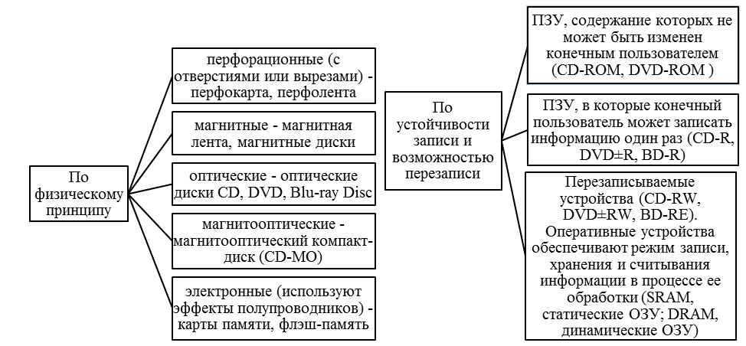

В настоящий момент ещё можно встретить **дискеты**, которые представляют собой гибкий диск, имеющий ферромагнитное покрытие и спрятанный в пластиковый корпус, предназначенный для защиты от механических повреждений. Сегодня дискеты можно встретить крайне редко в силу того, что максимальный объем составляет 1,44 Мб и их сложно назвать надежным приспособлением для хранения информации: они легко размагничивались под воздействием магнитных полей различной природы, застревали в дисководе, были подвержены механическим повреждениям.

Следующим этапом в развитии носителей информации стали **оптические диски** – устройства, данные с которых считываются при помощи оптического излучения. На сегодняшний день существует три типа: CD, DVD, BD.

На сегодняшний день **CD** диски практически полностью потеряли значение наиболее распространенного носителя информации, так как на рынке имеется альтернатива. CD – диски позволяют записать не более 700mb информации. На рынке присутствует два типа таких дисков: -R (однократная запись) и –RW (возможность многократной перезаписи). Функционально они различаются спецификой хранения: *диски-R* необходимо хранить в прохладном месте, недоступном для света. Диск нельзя перегибать, трогать поверхность руками, подвергать воздействию влаги. Нельзя воздействовать на обратную сторону диска (органический слой носителя находится ближе именно к той поверхности, с которой информация не считывается): на обратной стороне нельзя ничего писать, так как чернила со временем могут проникнуть через поверхность диска и вступить в реакцию с органическим слоем. Лучше подходят для долговременного хранения данных. *Диски-RW*нельзя подвергать резким ударам.

В рамках развития **DVD дисков** появилось несколько стандартов записи.

**DVD-R** один из первых появившихся стандартов записи DVD, разрабатывался главным образом под бытовые нужды хранения видео и звука (поэтому такие диски лучше совместимы с бытовыми DVD плеерами)

**DVD-RW**стандарт, дополнивший DVD-R, позволяющий производить запись многократно. Для достижения подобного эффекта использовался материал, способный многократно менять свои свойства под воздействием лазера. Обычно такие болванки можно перезаписывать до 1000 раз. Из-за использования отражающего слоя с другими свойствами, поддержка бытовыми приборами несколько хуже.

**DVD+RW** стандарт появился значительно позднее, чем DVD-RW. Отличием является то, что только такие диски поддерживают запись в несколько приемов, поэтому любою часть диска можно перезаписать отдельно. Это делает более совершенной систему коррекции ошибок - если сектор плохо записался, он просто переписывается заново. Данный стандарт записи имеет наилучшую совместимость с компьютерными DVD-ROM приводами. Совместимость с бытовыми DVD проигрывателями лучше, чем у DVD-RW, но хуже, чем у DVD-R

В качестве устройств для записи информации на **CD** и **DVD** используются соответствующие приводы, позволяющие записывать информацию соответственно объемом ~ **700 mb** и **4700 mb** – **9400 mb**.

Для записи информации используются специальные программы, наиболее распространенной из которых является **NERO**. Основными пользовательскими режимами данной программы являются запись диска и дозапись диска (мультисессия).

**Содержание работы**

***Задание***

1. Вставьте компакт диск **CD-RW** в привод дисковода.

2. Загрузите программу **NERO**, либо через кнопку **Пуск**, либо через пиктограмму с названием **NeroStartSmart**.

3. После появления окна **NERO** в поле выбора вида носителя выберите носитель **CD**, а в поле пиктограмм режимов работы выберите режим **Создать CD с данными**.

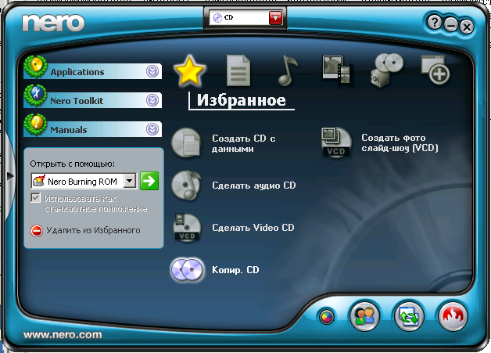

4. При появлении окна формирования списка записываемых файлов (рис.1.) перенесите мышкой графический файл из папки **Temp** диска **C:** в поле **Имя** (второе поле от левого края окна) и затем щелкните по пиктограмме **Запись**.

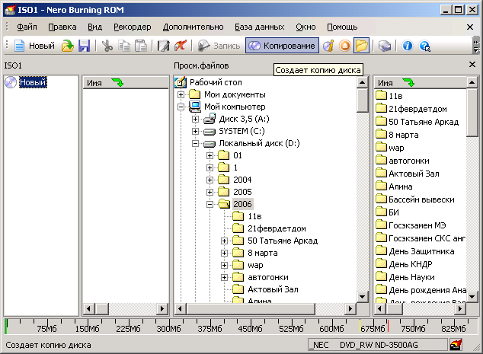 Рис.1.

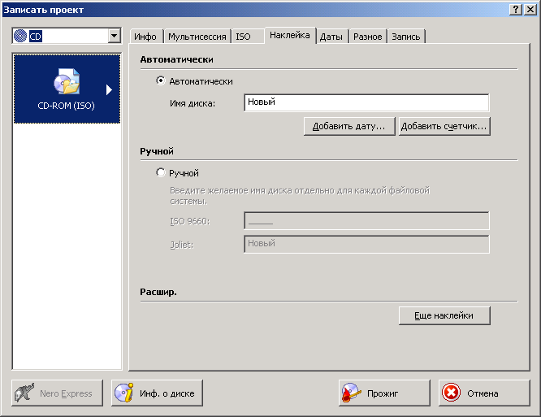

5. После появления окна **Запись проекта** (Рис.2.) щелкните по ярлычку **Наклейка,** в поле **Имя диска** впишите имя **Студент**, затем щелкните по кнопке **Прожиг**.

Рис. 2.

6. После окончания записи щелкните мышкой по кнопке **ОК**

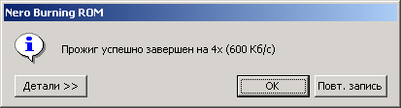

7. Нажмите на кнопку ввода носителя **CD** в привод и просмотрите содержимое **CD**. **Результат покажите преподавателю**.

8. В окна формирования списка записываемых файлов (рис.1.) щелкните по пиктограмме **Использование NERO Express**



9. В появившемся окне щелкните по пиктограмме **DataCD**и выполните дозапись файла (текстовый файл) на диск. **Работу предъявите преподавателю.** Выполните очистку диска от информации, проверьте выполнение операции. **Предъявите преподавателю чистый диск.**

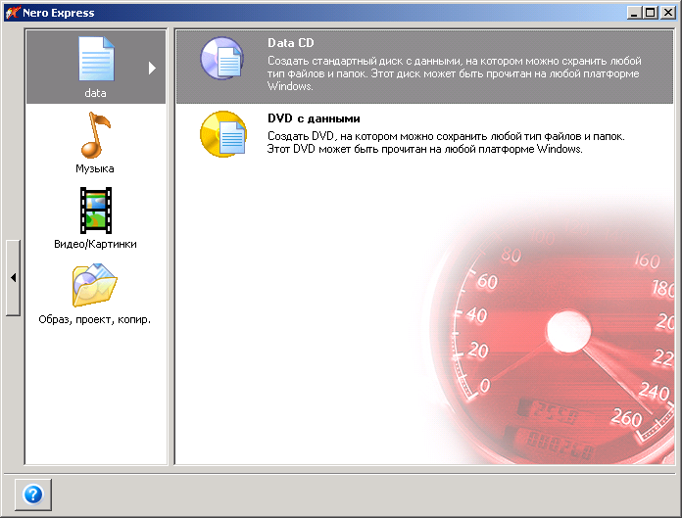

**Сделайте вывод о проделанной работе.**

**Контрольные вопросы:**

* + 1. Какие виды носителей информации вы знаете?
    2. По какому принципу классифицируют носители информации?
    3. Чем отличаются CD диски от DVD дисков?
    4. Сколько стандартов записи существует для DVD дисков

**Литература:**

1.Информатика и ИКТ: учебник для начального и среднего профессионального образования. Цветкова Н.С., Великович Л.С. – Академия, 2011 г.

2.Информатика и ИКТ. Практикум для профессий и специальностей технического и социально-экономического профилей. Н. Е. Астафьева, С. А. Гаврилова, под ред. М.С. Цветковой, Академия, 2012г

**Практическое занятие №23**

**Операционная система. Графический интерфейс пользователя**

**Тема:** Средства информационных и коммуникационных технологий

**Цели занятия:** закрепить навыки работы с операционной системой Windows, отработать навыки работы с окнами, файлами и папками в ОС Windows; научиться выполнять навигацию с помощью левой панели программы ПРОВОДНИК и изучить приемы копирования и перемещения объектов методом перетаскивания между панелями

**Оборудование:** ПК

**Программное обеспечение:** ОС Windows

***Содержание занятия:***

* проверка готовности студентов к практическому занятию;
* изучение методических рекомендаций;
* выполнение заданий;
* проверка выполнения задания;
* подведение итогов занятия;
* написание выводов.

**Методические рекомендации**

**Теоретические сведения**

Первой задачей ОС является обеспечение совместного функционирования всех аппаратных устройств компьютера.

Второй задачей ОС является предоставление пользователю доступа к ресурсам компьютера. (запуск программ, действия с файлами, создание документов и т.д.)

**Операционная система обеспечивает совместное функционирование всех устройств компьютера и предоставляющих пользователю доступ к его ресурсам.**

Виды операционных систем: MS-DOS, Windows, Linux.

Проводя далее аналогию компьютера с человеком, можно сказать что, как и у человека у компьютера “интеллект” можно видеть на лице.

От английского слова face-лицо, “лицо” компьютера называют **интерфейсом.**

И так как “лицо” компьютера является нарисованным (кнопочки, картинки, значки), то его называют графический интерфейс.

**Графический ИНТЕРФЕЙС** — обеспечивает диалог человека с компьютером.

Элементами графического интерфейса являются окна, меню, диалоговые панели.

Основной элемент графического интерфейса - ОКНО.

**Окно – прямоугольная часть экрана, ограниченная рамкой.**

Операционная система корпорации Microsoft потому и называется Windows (окна), что работают с окнами. После открытия какой-нибудь папки или документа, или программы или сообщение операционной системы в пределах рабочего стола размещается её окно.

Одновременно может быть открыто несколько окон. Например, в одном окне можно набирать текст, в другом – рисовать, в третьем – выполнять вычисления.

Окна можно закрывать, перемещать, изменять их размеры, свертывать в кнопки на панели задач или развертывать на весь экран.

**Основные виды окон:** диалоговое окно, окно папки, окно справочной системы, окно программы, окно документа.

**Диалоговое окно -** окно, появляющееся на экране при вводе команды, выполнение которой требует от пользователя ввести дополнительные данные, необходимые для дальнейшей работы программы.

**Диалоговые окна могут содержать следующие элементы управления:**

* **Вкладки (закладки)** – предназначены для выполнения некоторых команд в окне;
* **Кнопка** – элемент управления, который предназначен для выполнения команд. По форме кнопка может быть прямоугольником с надписью или значком с рисунком. Во многих приложениях используются подсказки, они появляются в виде текста в рамке, если на кнопку навести указатель мыши;
* **Надпись** со статическим текстом обычно используется для вывода заголовков.
* **Поле ввода текста** – элемент управления, предназначенный для ввода и редактирования данных. Вводимый текст может быть длиннее стороны прямоугольника, ограничивающего поле, т.е. может быть похож на бегущую строку;
* **Счетчик**– элемент управления, предназначенный для изменения числового значения, выводимого в поле. Счетчик состоит из двух кнопок - для увеличения или уменьшения;
* **Поле со списком** – позволяет выбрать элемент из списка или ввести данные вручную. Текущее значение отображается в поле, а список возможных значений раскрывается при нажатии кнопки со стрелкой;
* **Переключатели** – используются для предоставления возможности выбора одного варианта из нескольких (многих). В одной группе переключателей можно выбрать только один;
* **Флажок** – используется для выбора одной или нескольких позиций из предложенного списка. Представляет из себя квадратик, который пользователь может пометить галочкой. Для отмены действия достаточно повторно щелкнуть мышью в квадратике.
* **Ползунок**– устанавливает одну из позиций на шкале перемещением движка.
* **Окно справочной системы**– окно, которое выводит справочную информацию о том объекте, с которым работает пользователь.
* **Окно папки** – предназначено для отображения содержимого папки и для выполнения операций над объектами, содержащимися в папке;
* **Окно программы** – предназначено для отображения функции конкретной программы;
* **Окно документа** – предназначены для работы с документами и “живут” внутри окон программ.





**Работа с программой Проводник**

***Проводник*** – программа ОС Windows, предназначенная для навигации по файловой структуре компьютера. Рабочая область окна Проводника имеет **панель дерева папок** (левая панель) и **панель содержимого папки** (правая панель).

Чтобы ***просмотреть содержимое папки***, необходимо щелкнуть на значке папки в левой панели или дважды щелкнуть на значке папки в правой панели. Чтобы ***загрузить приложение или документ***, достаточно дважды щелкнуть на значке соответствующего файла.

Создание, удаление и переименование папок

Создать новую папку:

1. на панели дерева папок выделить папку, в которой нужно создать новую;
2. выбрать команду ***Файл/Создать/Папка***. На панели содержимого папки появится новый значок папки с текстовым полем справа (выделено прямоугольной рамкой);
3. ввести имя папки в текстовое поле;
4. нажать клавишу ***Enter***.

***Изменить имя папки***:

1. на панели дерева папок выделить папку, имя которой нужно изменить;
2. выбрать команду ***Файл/Переименовать*** или щелкнуть на имени папки;
3. в текстовом поле справа от значка (выделено прямоугольной рамкой) ввести новое имя;
4. нажать клавишу ***Enter***.

***Удалить папку***:

1. на панели дерева папок выделить удаляемую папку;
2. выбрать команду ***Файл/Удалить*** или нажать клавишу ***Delete***;
3. подтвердить в диалоговом окне удаление папки.

Команды переименования и удаления папки можно вызвать из контекстного меню папки.

Выделение файлов

Выделение файлов выполняется только на панели содержимого папки.

***Выделить один файл*** – щелкнуть на его значке.

***Выделить несколько файлов, находящихся рядом***:

1. щелкнуть на первом по списку имени;
2. нажать и удерживать клавишу **Shift**;
3. щелкнуть на последнем по списку имени.

***Отменить выделение*** – щелкнуть вне области, выделенной группы файлов.

***Выделить несколько файлов, находящихся в разных местах***:

1. щелкнуть на имени первого файла;
2. нажать и удерживать клавишу **Ctrl**;
3. щелкать поочередно на именах всех нужных файлов.

Вместе с файлами могут быть выделены и папки.

***Близлежащие значки*** можно выделить и с помощью мыши:

1. нажать левую клавишу мыши в любом свободном месте (это будет один из углов будущей прямоугольной области);
2. не отпуская клавишу мыши, переместить указатель (на экране будет рисоваться прямоугольная область, а все внутри выделяться);
3. когда все необходимые файлы будут выделены, отпустить клавишу.

**Создание, переименование и удаление файлов**

Создание ***файла:*** команда *Файл/Создать → выбрать нужный тип файла*.

***Переименование файла:*** команда *Файл/Переименовать → ввести новое имя.*

***Удаление файла:*** команда *Файл/ Удалить* или *клавишей Delete*.

Команды переименования и удаления файла можно вызвать из контекстного меню.

**Копирование и перенос файлов**

Копирование файла – это получение копии файла в новой папке. Файлы всегда копируются из одной папки в другую.

*Перенос файла* – это перемещение файла из одной папки в другую.

*1 способ* – копирование и перенос осуществлять стандартным образом через Буфер обмена.

*2 способ –* перенос осуществить перетаскиванием (перемещением) выделенного файла (группы файлов) с помощью мыши.

Если при перетаскивании держать нажатой клавишу **Ctrl,** то произойдет копирование.

**Поиск файлов**

Поиск файлов выполняется с помощью команды ***Сервис/Найти/Файлы и папки...*** или с помощью команды ***Главное меню/Найти***.

Включение флажка **Просмотреть вложенные папки** позволит искать необходимый файл и во вложенных папках выбранной папки. Если в выпадающем списке отсутствует необходимая Вам папка, Вы можете выбрать ее вручную с помощью кнопки **Обзор...**.

Ярлык

Ярлык – это специальный файл, который хранит путь к данному файлу. Ярлык обычно располагают в удобном для пользователя месте.

***Создание ярлыка***:

*1 способ –* в контекстном меню выбрать команду *Создать ярлык→ перенести ярлык в нужное место*;

2 способ – по команде меню *Файл/Создать/Ярлык → перенести ярлык в нужное место*.

**Содержание работы:**

**Задание 1. Выполнение действия с окнами**

1. Откройте окно ***Мои документы***.
2. Переместите окно с помощью мыши в другое место экрана
   * + Установите указатель мыши на заголовок окна;
     + Нажмите левую кнопку мыши и, не отпуская, переместите окно.
3. Измените, размеры окна так, чтобы появились полосы прокрутки.

* Подведите указатель мыши к рамке окна. Форма указателя изменится, он превратится в двунаправленную стрелку, которая показывает направление, в котором возможно изменение размеров окна;
* Нажмите левую кнопку и, не отпуская её, переместите указатель – *Windows* покажет новый контур окна;
* Перемещайте указатель пока контур не примет желаемый размер.

1. Прокрутите содержимое окна, используя полосу прокрутки.

* Установите указатель мыши на бегунок;
* Нажмите левую кнопку мыши и, не отпуская, переместите бегунок.

1. Сверните окно в значок.
   * + Щелкните по кнопке ***Свернуть***. Окно свернется в кнопку на панели в нижней части экрана.
2. Разверните окно из значка.
   * + Щелкните на кнопке свернутого окна, окно развернется на экране.
3. Не закрывая окно ***Мои документы***, запустите окна программ ***Блокнот, Paint, Калькулятор.***
   * + Щелкните на кнопке ***Пуск***
     + Выберите в Главном меню команды: ***Все программы, Стандартные, Блокнот***
     + Остальные окна запускаются аналогично.
4. Перемещая окна и изменяя их размеры, расположите окна на рабочем столе как показано на рисунках:

|  |  |
| --- | --- |
| **1.**  **Рисунок2** | **2.**  **Рисунок3** |
| **3.**  **Рисунок4** | **4.**  **Рисунок5** |

**Активным окном** является то, в котором в данный момент находится курсор.

1. **Закройте все раскрытые на экране окна, используя разные способы:**
   * + Кнопку Закрыть на строке заголовка окна;
     + Команду Закрыть из системного меню;
     + Команду Выход в меню Файл.

**Задание 2. Работа с программой ПРОВОДНИК:**

1. Создать на рабочем столе папку с именем – номер группы.
2. В созданной папке создать папку с именем – своя фамилия.
3. В папке с именем – своя фамилия создать текстовый документ. Сохранить его под любым именем.
4. Создать на рабочем столе еще одну папку с именем Эксперимент.
5. Скопировать папку – своя фамилия в папку Эксперимент.
6. Создать в папке Эксперимент ярлык на приложение Word.
7. Запустить программу ПРОВОДНИК с помощью главного меню
8. На левой панели развернуть папку Рабочий стол щелчком на значке узла «+».
9. Методом перетаскивания переместить папку Эксперимент с правой панели ПРОВОДНИКА на левую - в папку Мои документы.
10. На левой панели ПРОВОДНИКА открыть папку Мои документы. На правой панели убедиться в наличии в ней папки Эксперимент.
11. Упорядочить документы в папке Мои документы по возрастанию.
12. Представить содержимое папки Мои документы в виде таблицы.
13. Разыскать на левой панели ПРОВОДНИКА Корзину и перетащить папку Эксперимент на её значок.
14. Закрыть окно программы ПРОВОДНИК.
15. Рабочий стол привести к первоначальному виду.

**Контрольные вопросы:**

1. Для чего предназначена операционная система?
2. Для чего предназначен ПРОВОДНИК?
3. Что отображается на левой панели ПРОВОДНИКА?
4. Что отображается на правой панели ПРОВОДНИКА?
5. Как открывается контекстное меню?
6. Перечислите основные элементы управления ОС Windows?
7. Для чего предназначена Корзина?
8. Перечислите основные типы представления объектов.
9. Перечислите методы сортировки объектов

**Сделать вывод о проделанной практической работе:**

**Литература**

1. Информатика и ИКТ: учебник для начального и среднего профессионального образования. Цветкова Н.С., Великович Л.С. – Академия, 2011 г.
2. Информатика и ИКТ. Практикум для профессий и специальностей технического и социально-экономического профилей. Н. Е. Астафьева, С. А. Гаврилова, под ред. М.С. Цветковой, Академия, 2012г.

**Практическая работа № 24-25**

**Примеры использования внешних устройств, подключаемых к компьютеру, в учебных целях. Программное обеспечение внешних устройств. Подключение внешних устройств к компьютеру и их настройка**

**Тема:** Средства информационных и коммуникационных технологий

**Цели занятия:** изучить периферийные устройства, способы их подключения к компьютеру и использование в учебных целях.

**Оборудование**: ПК, принтер, сканер, цифровая видеокамера, колонки, клавиатура, мышь.

**Программное обеспечение**: OCWindows, диски с драйверами периферийных устройств.

**Методические рекомендации**

**Теоретические сведения**

Для обмена данными между пользователем и компьютером используются внешние (периферийные) устройства. Они делятся на устройства ввода и вывода информации.

Устройства ввода помогают компьютеру перевести язык человека на язык 1 и 0. К ним относятся: клавиатура, манипуляторы ([джойстик](http://fio.ifmo.ru/archive/group20/c3wu3/wnustr.htm), мышь, трекбол), сенсорные устройства ввода (сенсорный манипулятор, сенсорный экран, световое перо, графический планшет (дигитайзер), устройства сканирования, устройства распознавания речи.

Устройства вывода преобразуют машинное представление информации в форму, понимаемую человеком. К основным устройствам вывода ПК относятся: мониторы, принтеры, плоттеры, устройства [вывода звуковой информации.](http://fio.ifmo.ru/archive/group20/c3wu3/wnustr.htm##)

Существуют устройства обеспечивающие как ввод, так и вывод информации ( устройства ввода - вывода ). Характерным примером таких устройств являются сенсорные экраны, многофункциональные принтеры (с функциями печати, сканирования, копирования и факса), модемы.

Дополнительные устройства – внешние устройства, подключаемые к ПК (модем, факс-модем, сканер, стример, плоттер, дигитайзер, сетевой адаптер, звуковая карта). Указательные устройства (мышь, трекбол, сенсорная панель).

**Принтер** - печатающее устройство. Осуществляет вывод из компьютера закодированной информации в виде печатных копий текста или графики.

**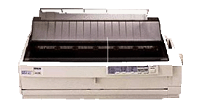Матричные принтеры** используют комбинации маленьких штырьков, которые бьют по красящей ленте, благодаря чему на бумаге остаётся отпечаток символа. Недостатками этих недорогих принтеров являются их шумная работа и невысокое качество печати, приемлемое, в основном, для домашних целей.

**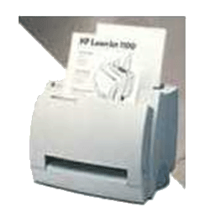Лазерные принтеры** работают примерно так же, как ксероксы. Компьютер формирует в своей памяти "образ" страницы текста и передает его принтеру.

Струйные принтеры генерируют символы в виде последовательности чернильных точек. Печатающая головка принтера имеет крошечные сопла, через которые на страницу выбрызгиваются быстросохнущие чернила. Эти принтеры требовательны к качеству бумаги. Цветные струйные принтеры создают цвета, комбинируя чернила четырех основных цветов — ярко-голубого, пурпурного, желтого и черного.

Принтер связан с компьютером посредством кабеля принтера, один конец которого вставляется своим разъёмом в гнездо принтера, а другой - в порт принтера компьютера. Порт - это разъём, через который можно соединить процессор компьютера с внешним устройством.

Каждый принтер обязательно имеет свой драйвер - программу, которая способна переводить (транслировать) стандартные команды печати компьютера в специальные команды, требующиеся для каждого принтера.

**Плоттер** (графопостроитель) - устройство, которое чертит графики, рисунки или диаграммы под управлением компьютера.

**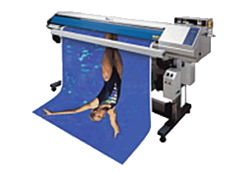Плоттеры** используются для получения сложных конструкторских чертежей, архитектурных планов, географических и метеорологических карт, деловых схем. Плоттеры рисуют изображения с помощью пера.

Плоттеру, так же, как и принтеру, обязательно нужна специальная программа - драйвер, позволяющая прикладным программам передавать ему инструкции: поднять и опустить перо, провести линию заданной толщины и т.п.

**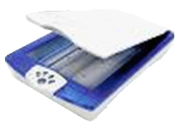Сканер** - устройство для ввода в компьютер графических изображений. Создает оцифрованное изображение документа и помещает его в память компьютера.

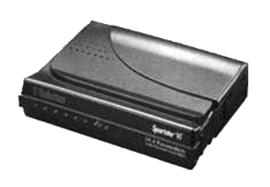Если принтеры выводят информацию из компьютера, то сканеры, наоборот, переносят информацию с бумажных документов в память компьютера.

**Модем** - устройство для передачи компьютерных данных на большие расстояния по телефонным линиям связи.

Модем обеспечивает преобразование цифровых сигналов компьютера в переменный ток частоты звукового диапазона - этот процесс называется модуляцией, а также обратное преобразование, которое называется демодуляцией. Отсюда название устройства:модем - модулятор/демодулятор.

Управление модемом осуществляется с помощью специального коммутационного программного обеспечения.

**Манипуляторы** (мышь, джойстик и др.) - это специальные устройства, которые используются для управления курсором.

**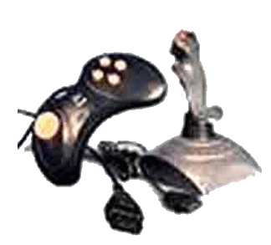Мышь** имеет вид небольшой коробки, полностью умещающейся на ладони. Мышь связана с компьютером кабелем через специальный блок - адаптер, и её движения преобразуются в соответствующие перемещения курсора по экрану дисплея. В верхней части устройства расположены управляющие кнопки (обычно их три), позволяющие задавать начало и конец движения, осуществлять выбор меню и т.п.

**Джойстик** - обычно это стержень-ручка, отклонение которой от вертикального положения приводит к передвижению курсора в соответствующем направлении по экрану монитора. Часто применяется в компьютерных играх.

**Трекбол** - небольшая коробка с шариком, встроенным в верхнюю часть корпуса. Пользователь рукой вращает шарик и перемещает, соответственно, курсор. В отличие от мыши, трекбол не требует свободного пространства около компьютера, его можно встроить в корпус машины.

**Сенсорная панель** (touchpanel) - устройство управления курсором, изготовленное по специальной технологии. В комплекте с сенсорной панелью всегда идет контроллер и необходимые кабели (интерфейсный и питания, либо гибридный).

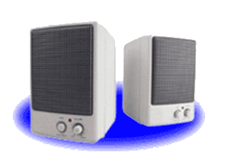Для корректной работы сенсорной панели требуется лишь закрепить ее на обычном мониторе (дисплее или матрице), произвести коммутацию между панелью и контроллером, а также между контроллером и компьютером. Также необходимо установить специальное программное обеспечение для функционирования - драйверы и произвести калибровку.

**Колонки**–устройства для вывода звуковой информации.

**Содержание работы:**

**Задание № 1.** Подключите к компьютеру принтер, сканер, колонки, клавиатуру, мышь и настройте их работу.

1. Для подключения принтера к компьютеру необходимо:

* присоединить принтер к компьютеру с помощью разъемов;
* вставить установочный диск в дисковод и строго выполнить действия по установке принтера, предлагаемые программой.

1. Для подключения цифровой фотокамеры к компьютеру необходимо:

* присоединить фотокамеру к компьютеру с помощью разъемов;
* вставить установочный диск в дисковод и строго выполнить действия по установке фотокамеры, предлагаемые программой.

1. Для настройки клавиатуры необходимо выполнить команду: **Пуск - Панель управления - Клавиатура** и установить необходимые параметры.
2. Для настройки мыши необходимо выполнить команду: **Пуск - Панель управления - Мышь** и установить необходимые параметры.
3. Для настройки колонок необходимо выполнить команду: **Пуск - Панель управления – Оборудование и звук– Звук – Управление звуковыми устройствами - Динамик** и установить необходимые параметры.

**Задание №2.** Заполните таблицу, изучив теоретические сведения:

**Устройства ввода-вывода информации**

|  |  |
| --- | --- |
| Устройства ввода | Устройства вывода |
|  |  |

**Сделайте вывод о проделанной работе.**

**Контрольные вопросы**

1. Что относится к «периферийным устройствам»?
2. Какие виды принтеров существуют?
3. Дайте им краткую характеристику.
4. Дайте определение понятия «Драйвер».
5. Как настроить работу периферийных устройств?

**Литература:**

1.Информатика и ИКТ: учебник для начального и среднего профессионального образования. Цветкова Н.С., Великович Л.С. – Академия, 2011 г.

2.Информатика и ИКТ. Практикум для профессий и специальностей технического и социально-экономического профилей. Н. Е. Астафьева, С. А. Гаврилова, под ред. М.С. Цветковой, Академия, 2012г

**Практическая работа № 26-27**

**Понятие о системном администрировании. Разграничение прав доступа в сети. Подключение компьютера к сети.**

**Тема:** Средства информационных и коммуникационных технологий

**Цели занятия:** изучить процесс регистрации (открытия почтового ящика), подготовки, отправки и приема писем на почтовом сайте.

**Оборудование, программное обеспечение:** ПК, ОС Windows, браузер InternetExplorer

**Методические рекомендации**

**Теоретические сведения к практической работе**

**Глобальная сеть** – это объединения компьютеров, расположенных на удаленном расстоянии, для общего использования мировых информационных ресурсов. На сегодняшний день их насчитывается в мире более 200. Из них наиболее известной и самой популярной является сеть Интернет.

В отличие от локальных сетей в глобальных сетях нет какого-либо единого центра управления. Основу сети составляют десятки и сотни тысяч компьютеров, соединенных теми или иными каналами связи. Каждый компьютер имеет уникальный идентификатор, что позволяет "проложить к нему маршрут" для доставки информации. Обычно в глобальной сети объединяются компьютеры, работающие по разным правилам (имеющие различную архитектуру, системное программное обеспечение и т.д.). Поэтому для передачи информации из одного вида сетей в другой используются шлюзы.

**Шлюзы** (gateway)– это устройства (компьютеры), служащие для объединения сетей с совершенно различными протоколами обмена.

**Протокол обмена** – это набор правил (соглашение, стандарт), определяющий принципы обмена данными между различными компьютерами в сети.

Протоколы условно делятся на базовые (более низкого уровня), отвечающие за передачу информации любого типа, и прикладные (более высокого уровня), отвечающие за функционирование специализированных служб.

Главный компьютер сети, который предоставляет доступ к общей базе данных, обеспечивает совместное использование устройств ввода-вывода и взаимодействия пользователей называется **сервером.**

Компьютер сети, который только использует сетевые ресурсы, но сам свои ресурсы в сеть не отдает, называется **клиентом** (часто его еще называют рабочей станцией).

Для работы в глобальной сети пользователю необходимо иметь соответствующее аппаратное и программное обеспечение.

Программное обеспечение можно разделить на два класса:

* программы-серверы, которые размещаются на узле сети, обслуживающем компьютер пользователя;
* программы-клиенты, размещенные на компьютере пользователя и пользующиеся услугами сервера.

 Глобальные сети предоставляют пользователям разнообразные услуги: электронная почта, удаленный доступ к любому компьютеру сети, поиск данных и программ и так далее.

**Содержание работы:**

**Задание №1.**Определите общий ресурс компьютера. Для этого:

* В операционной системе Windows найти на рабочем столе значок Сеть.
* Открыть папку, где будут видны все компьютеры, которые подключены в одну сеть.

В данном окне появятся все компьютеры, которые подключены к сети.

* Открыть один из них. Посмотреть ресурсы компьютера, которыми можно воспользоваться. Такие ресурсы называются общими.

|  |  |
| --- | --- |
| **Задание № 2.** Предоставьте доступ для пользователей локальной сети к папке на своем компьютере, подключенном к локальной сети. Для этого:   1. В операционной системе Windows открыть окно папки Компьютер и на одном из дисков С: или D: создать свою папку. Назвать ее номером своей группы. 2. Щелкнуть правой кнопкой мыши по значку папки и в контекстном меню папки выберите команду Общий доступ. 3. **http://itk2.rtk-ros.ru/images/clip_image014.png**В появившемся диалоговом окне Дополнительный общий доступ установить флажок Открыть общий доступ к этой папке. 4. Если все правильно сделано, то на диске (у вашей папки) появится значок, который показывает, что папка является общей. |  |

**Задание №3.**Проверьте возможности доступа к ресурсам компьютеров, подключенных к локальной сети. Для этого:

* Щелкнуть по значку Сеть, в окне появится список компьютеров, подключенных к локальной сети (смотри задание 1.)
* Открыть свой компьютер и внимательно посмотреть: какие из ресурсов доступны пользователям. Если название Вашей папки есть в перечне, то все сделано правильно.

**Задание №4.**Максимальная скорость передачи данных в локальной сети 100 Мбит/с. Сколько страниц текста можно передать за 1 сек, если 1 страница текста содержит 50 строк и на каждой строке - 70 символов?

**Задание №5.**Ответьте на вопросы:

|  |  |
| --- | --- |
| * Указать основное назначение компьютерной сети. |  |
| * Указать основную характеристику каналов связи. |  |
| * Указать объект, который является абонентом сети. |  |

**Сделайте вывод о проделанной работе**

**Литература:**

1.Информатика и ИКТ: учебник для начального и среднего профессионального образования. Цветкова Н.С., Великович Л.С. – Академия, 2011 г.

2.Информатика и ИКТ. Практикум для профессий и специальностей технического и социально-экономического профилей. Н. Е. Астафьева, С. А. Гаврилова, под ред. М.С. Цветковой, Академия, 2012г